建设项目基本情况
项目名称 | 德富凯通讯设备（深圳）有限公司迁建项目
建设单位 | 德富凯通讯设备（深圳）有限公司
法人代表 | GIUSEPPE MANCINI |  |  | 联系人 | 吴功松
通讯地址 | 深圳市光明新区高新区高新路11号研祥科技工业园电子厂房6楼东
联系电话 | 13510274878 |  | 传真 | —— | 邮政编码 | ——
建设地点 | 深圳市光明新区高新区高新路11号研祥科技工业园电子厂房6楼东
立项审批部门 | 深圳市光明新区城市建设局 |  |  | 原批准  文号 | 深盐环批【2011】  800098号
建设性质 | 新建□改建□扩建□  迁建√延期□补办□ |  |  | 行业类别  及代码 | 其他电子设备制造C3990
建筑面积  （平方米） | 3000 |  |  | 所在流域 | 茅洲河流域
总投资  （万元） | 680 | 其中：环保投资（万元） |  | 10 | 环保投资占总投资比例 | 1.5%
评价经费  （万元） | 0.4 | 投产日期 |  | 2014年10月

1.项目概况及项目由来
德富凯通讯设备（深圳）有限公司（以下称本项目）成立于2007年08月，原地址位于深圳市盐田区深盐路沙头角保税区20栋4楼、6楼(北座)、11楼A2;5F(南座、北座)、9F(南座)、11F（南座A1），生产的产品及年产量为：PCBA板520万，通讯设备1200万，计算机外部设备、资料处理设备144万，通讯硬件设备18万，监视器产品21.6万，LED产品168万。项目在原址上取得了深圳市盐田区环境保护局的环保审查批复（批文号：深盐环批【2011】800098号）。现由于发展需要，将公司搬迁至深圳市光明新区高新区高新路11号研祥科技工业园电子厂房6楼东，厂房为租赁（合同登记号：光AF000072（备）），租赁性质为厂房，建筑面积共计3000平方米。项目迁建后产品、产量、生产工艺等均无改变。现申请办理环保审批手续。
项目投产运营后，可能会对周围环境产生一定的影响。根据《中华人民共和国环境影响评价法》及《建设项目环境影响评价分类管理名录》（2008年）的有关规定，本项目需编制“环境影响报告表”，为建设项目的工程设计单位提供环境保护要求和建议，以及将来环境管理要求，明确开发建设者的环境责任；同时为环保行政主管部门的环境管理提供参考决策依据。受建设方的委托，广州中鹏环保实业有限公司承担了该项目的环境影响评价工作。
2 建设内容
项目总投资680万元，租用厂房面积为3000平方米。项目建设性质为迁建，迁建前后生产产品、产量、员工人数、设备等均不发生改变，员工人数仍为680人，项目具体的生产内容以及建设内容如下表所示：
（1）产品方案
表1 主体工程及产品方案
序号 | 工程名称  （车间、生产装置或生产线） | 产品名称 | 设计能力 | 年运行时数
1 | 生产车间 | PCBA板 | 520万 | 2400小时
2 | 生产车间 | 通讯设备 | 1200万 | 2400小时
3 | 生产车间 | 计算机及外部设备、资料处理设备 | 144万 | 2400小时
4 | 生产车间 | 通讯硬件设备 | 18万 | 2400小时
5 | 生产车间 | 监视器产品 | 21.6万 | 2400小时
6 | 生产车间 | LED产品 | 168万 | 2400小时
备注：项目迁建前后产品产量均无改变。
（2）项目建设内容
表2 项目建设内容
类别 | 序号 | 项目名称 | 建设规模
主体工程 | 1 | 生产车间 | 面积3000m²，从事电子类产品的生产
公用工程 | 1 | 给水工程 | 从市政管网接入。生活用水年用水量：42840t
公用工程 | 2 | 排水工程 | 采用雨污分流制，雨水进入市政雨水管；生活污水近期工业区统建污水处理站处理；远期通过污水管网进入光明污水处理厂年排水量38556t
公用工程 | 3 | 供电工程 | 市政电网供电；年用电量：50万kwh
环保工程 | 1 | 废水处理 | 生活污水：工业区统建污水处理站。
环保工程 | 2 | 噪声治理 | 合理布局车间，加强设备的维修与护养，空压机等高噪声设备设置在独立机房，并安装隔声门窗
环保工程 | 3 | 废气治理 | 焊锡废气经过焊锡烟尘净化器处理达标后楼顶高空排放
环保工程 | 4 | 固废治理 | 设置生产固废、生活垃圾、危险废物分类收集区域
储运工程 | 1 | 仓储 | 均储存在厂房内，原料由供应商供货
3、总图布置
本项目位于深圳市光明新区高新区高新路11号研祥科技工业园电子厂房6楼东。车间内包括办公区、生产区、仓储区等，项目平面布置及车间现状详见附图1。
4. 主要原辅料及能源消耗
（1）主要原辅料
表3 主要原辅材料消耗一览表
类别 | 名称 | 重要组分、规格、指标 | 单耗 | 年耗量 | 来源 | 储运方式
原料 | PCB板 | —— | —— | 380万个 | 外购 | 汽车运输
原料 | LED灯壳、灯珠 | —— | —— | 1200万颗 | 外购 | 汽车运输
原料 | 导线 | —— | —— | 180万米 | 外购 | 汽车运输
原料 | 液晶屏 | —— | —— | 1200万片 | 外购 | 汽车运输
原料 | 塑胶件 | —— | —— | 1344万套 | 外购 | 汽车运输
辅料 | 无铅锡膏、锡线 | —— | —— | 4000kg | 外购 | 汽车运输
辅料 | 钢网擦拭纸 | —— | —— | 2000卷 | 外购 | 汽车运输
备注：项目迁建前后原料种类和数量均无改变。
（2）主要能源及资源消耗
表4 主要能源以及资源消耗一览表
类别 | 名称 | 规格 | 单耗 | 年耗量 | 来源 | 储运方式
电 |  | —— | —— | 500000kWh | 市政供给 | 市政电网
新鲜水 | 生活用水 | —— | 210L/人·d | 42840t | 市政供给 | 市政给水管
5. 主要设备或设施
表5 主要设备清单
类型 | 序号 | 名称 | 规模型号 | 数量 | 备注
生产设备 | 1 | 贴片机 | —— | 30台 | ——
生产设备 | 2 | 锡膏印刷机 | —— | 14台 | ——
生产设备 | 3 | 回流焊机 | —— | 9台 | ——
生产设备 | 4 | 分板机 | —— | 11台 | ——
生产设备 | 5 | 测试电脑 | —— | 60台 | ——
生产设备 | 6 | 电烙铁 | —— | 10把 | ——
生产设备 | 7 | 组装线 | —— | 2条 | ——
辅助设备 | 8 | 空压机 | —— | 1台 | ——
备注：项目迁建前后设备类型和数量均无改变。
6. 公用工程
表6 公用工程一览
类 别 | 实施内容或设计能力 | 备 注
供 电 | 市政电网供应 | 按实际生产经营使用，约50万KWh
给 水 | 市政自来水管网供应 | 生活用水，用水量142.8t/d
排 水 | 生活污水 | 本项目所在区域属光明污水处理厂服务范围，近期生活污水经化粪池处理后，进入由工业区管理部门统建的生活污水处理装置处理达标后排入茅洲河，远期项目区域生活污水经化粪池处理后进入光明污水处理厂处理
7环保投资估算
本项目环保投资主要为生活污水处理设施，噪声处理设施和一般固废、生活垃圾和危险废物的收集处理，其投资估算为10万元，占总投资的1.5%。
8. 劳动定员及工作制度
项目员工人数为680人，迁建前后无变化，均在工业区内食宿，员工年工作天数为300天，每天工作8小时；本项目没有独立的宿舍和食堂。
9.项目进度安排
项目建设性质为迁建，现场勘查时，项目部分设备安装到位。现申请办理迁建项目环保审批手续。
项目的地理位置及周边环境状况
地理位置：项目选址位于深圳市光明新区高新区高新路11号研祥科技工业园电子厂房6楼东，所在建筑物共6层，其地理位置图详见附图1。经核实，本项目选址所在区域属水源保护区外，不在深圳市基本生态控制线范围内，见附图2。
周边环境状况：项目选址规划为工业用地，厂房东面和北面为工业区其他厂房，西面为其他工业区厂房，南面为高新西路。项目现状及四至图见附图3。
外环境可能对本项目造成的主要环境问题：
1、与本项目有关的原有污染情况
项目建设性质为迁建，迁建前的原有污染情况如下：
（1）废水：项目无生产废水产生，产生的生活污水（产生量约38556t/a）经工业区化粪池预处理后，通过市政污水管网进入盐田污水处理厂处理。
（2）废气：主要为回流焊和补焊过程产生的焊锡废气，主要污染因子为锡及其化合物，其产生量为20.9kg/a，经过处理后对周围大气环境影响较小。
（3）噪声：生产过程中噪声源强较大的设备主要为锡膏印刷机、回流焊机、分板机、贴片机、空压机等，噪声值约70～85dB(A)。
（4）固废：废锡膏、锡渣、废弃包装物产生量为1.2t/a，分类收集后出售给废品站处理；员工的生活垃圾产生量为204t/a，由环卫部门处理；产生的少量废PCB板等危险废物，经收集后交由有资质单位统一处理。
2、主要环境问题
主要环境问题是周边工厂产生的废气、噪声、固体废物、废水等污染物对周围环境及项目产生一定的影响。
区域主要环境问题是茅洲河有机污染严重，水质达不到地表水Ⅳ类水域水质标准；主要是因茅洲河长期接纳处理不达标的工业废水和未经处理的生活污水所致。

编制依据
一．相关的环境保护法律：
1．《中华人民共和国环境保护法》2014.4.24修订
2．《中华人民共和国大气污染防治法》2000.4.29
3．《中华人民共和国水污染防治法》2008.06.01
4．《中华人民共和国环境噪声污染防治法》1996.10.29
5．《中华人民共和国固体废物污染环境防治法》2004.12.29
6．《中华人民共和国清洁生产促进法》2012.7.1
7．《中华人民共和国环境影响评价法》2002.10.28
二．相关的环境保护法规、条例：
1．《国务院关于落实科学发展观加强环境保护的决定》（国发[2005]39号文）
2．《深圳经济特区环境保护条例》2009.7.21修订
3．《深圳经济特区建设项目环境保护管理条例》（2012修正）2012.6.28
4．《危险废物转移联单管理办法》国家环境保护总局令第5号，1999.5.31
5．《关于调整深圳市环境空气质量功能区划分的通知》（深府[2008]98号），2008.5.25
6．《关于颁布深圳市近岸海域环境功能区划的通知》深府办[1999]39号
7．《关于同意实施广东省地表水环境功能区划的批复》粤府函[2011]29号，2011.2.10
8．《关于调整深圳市生活饮用水地表水源保护区的通知》深府[2006]227号2006.10.8
9．《关于调整深圳市环境噪声标准适用区划分的通知》（深府[2008]99号），2008.5.25
10.《深圳市排水条例》2007.7.1
11．《深圳市基本生态控制线管理规定》深圳市人民政府第145号令，2005.10.17
12．《深圳市城市规划标准与准则》2013版
13．《深圳市产业结构调整优化和产业导向目录（2013年本）》
14．《产业结构调整指导目录（2011年本）（2013修正）》
15．《关于开展建设项目环境影响评价循环经济指标应用的通知》深环【2008】11号
16．《深圳市建设项目用水节水管理办法》深府第183号令2008.5.1
17．《深圳市人民政府关于深圳市基本生态控制线优化调整方案的批复》深府函【2013】129号文

三．项目资料：
1. 《深圳市建设项目环境影响审批申请表》；
2. 《企业法人营业执照》440301503231851；
3. 《房屋租赁凭证》光AF000072（备）；
4. 《建设项目环境影响审查批复》深盐环批【2011】800098号。

建设项目所在地自然环境社会环境简况
自然环境简况（地形、地貌、地质、气候、气象、水文、植被、生物多样性等）
1、项目地理位置简述
光明新区位于深圳西部，地处东经110°52′、北纬22°35′，全区面积156.1km²，下辖光明、公明办事处，光明办事处位于光明新区中心区，东与观澜办事处相连，南与石岩街道及大浪办事处相连，西面及北面与公明办事处相连，辖区总面积58.8平方公里。
2、选址区域自然环境概况
（1）地质地貌
光明新区位于深圳西部，地势是东北高西南低，地貌类型丰富。地层多为第四系河流冲洪积相、三角洲相、海相等。中心地带有灰色砾石层、砂层分布。将石村附近属浅海类复理石建造的下古生界，岩石类型为石英岩、云母片岩、石英片岩、黑云斜长片麻岩及注入混合岩、混合片麻岩。西田村一带地层为侏罗系下统兰塘群，岩石分布为紫红色凝灰岩、粉砂质页岩、不等粒长石砂岩、石英砂岩等。
该区地貌以低丘陵为主，主要沉积物类型为残积薄层红壤型风化壳，农业利用率大；沿茅洲河两侧为冲积平原，沉积物为冲积粘土质砂及砂砾，农业利用率较好。石岩水库北侧、丘陵向冲积平原过渡阶段以及楼村附近有阶地发育。
（2）气象与气候
深圳市属南亚热带海洋性季风气候区，全年温和暖湿，夏长而不酷热，冬暖有阵寒，无霜期长。该区日照充足，光热资源十分丰富，全年平均日照时数为2154 小时，全年日照百分率平均为 49%，7-12月份的日照时数最多。太阳年辐射量为5404.9兆焦耳/m²。
多年平均气温 22.4℃，最高为36.6℃，最低为 1.4℃。日最高气温大于30℃的天数多年平均 123 天，相对湿度79%。年平均降水量为1930mm，且热季和雨季为同一时期。雨季主要集中在4-9月，占全年降雨量的85%，最大 24 小时降水量310mm。暴雨多，暴雨日占降水日数的51%。11月至来年1月为干季，降雨量只占全年总雨量的3.8%，年平均相对湿度 80%。
受南亚热带季风的影响，在年风向频率中，EN最大，频率为15%，其次分别为NNE、E，分别为 14%和13%。年平均风速为 2.50m/s，冬季稍强，夏季稍弱，8级以上大风日数年平均7.3天，多数出现在7-9月，夏、秋常有雷暴雨。
（3）流域水文
经核查，项目不在深圳市水源保护区内，项目纳污水体为茅洲河。茅洲河流域位于深圳市的西北角，发源于羊台山北麓，自东向西流经石岩、公明、光明、松岗、沙井街道，在沙井民主村注入伶仃洋，进入珠江口。由于受季风气候影响，流域内降雨时空分布不均，河流的水源补给属雨源型。茅洲河流域内共有大小河流41条，其中干流1条，一级支流23条，二、三级支流17条；流域面积388.23 km²（其中深圳市境内面积310.85 km²）；流域内河道总长度（不包括自然山谷）182.5km，茅洲河全长41.61km，河床平均比降0.94‰，干流河道长31.29km，干流河床平均比降0.71‰，已治理河道长度32.13km（其中暗涵5.54km），感潮河段总长31.58km。
（4）土壤植被
本地区土壤分为自成土和运积土两种。自成土主要为赤红壤，广泛分布于山地、丘陵和台地。它是由于气候及生物条件的影响，常年高温多雨，化学风化及淋溶作用强烈，红色风化壳发育深厚，在其上不同成土过程而形成，属于深圳市地带型土壤。土壤构成剖面为A-AB-B-C型，呈红褐色。A为耕作层或表层，B为淀积层或心土层，C为母质层。花岗岩赤红壤面积分布较广，母质风化层较厚，砂页岩母质风化层则普遍较薄。土壤表层有机质多在2.0%左右，而土壤流失严重的侵蚀赤红壤，表层有机质含量仅0.2-0.4%，土壤中的磷、钾等矿物质含量高低因母质的不同而差异很大。土壤5.0-6.0。耕型赤红壤由于耕作粗放，有机质分解快，其含量多数低于1.0%。此外，磷、钾等含量，也因母质不同及施肥差异而相差甚大。
本区处华南南亚热带和热带过渡区，植被组成种类、外貌结构、群落组合和分布均表现出热带和亚热带的过渡性。其中，热带成分比例较大，主要的科有桃金娘科、野牡丹科、大戟科、桑科、梧桐科、芸香科、山榄科、豆科和棕榈科等。
经实地考察，本项目区域内以人工植被为主，无珍稀保护动植物，生物多样性差。
3、项目所在地环境功能区划
本项目所在区域环境的功能属性见表7。
表7 建设项目环境功能属性一览表
编号 | 功能区划名称 | 项目所属类别
1 | 环境空气质量功能区 | 根据《关于调整深圳市环境空气质量功能区划分的通知》（深府[2008]98号文），本项目所在地属二类功能区域（见附图5）。
2 | 水环境功能区 | 本项目位于水源保护区外（附图7），根据广东省环境保护厅文件——粤环〔2011〕14号（关于印发《广东省地表水环境功能区划》 的通知），茅洲河水质目标为《地表水环境质量标准》（GB3838-2002）中的Ⅳ类标准，具体为2015年达到Ⅳ类。
3 | 声环境功能区 | 根据《关于调整深圳市环境噪声适用区划分的通知》(深府[2008]99号文)，项目区域属3类噪声标准适用区域（见附图6）。
4 | 是否污水处理厂集水范围 | 本项目属于光明污水处理厂处理范围（见附图10）
5 | 是否基本生态控制线范围 | 不在基本生态控制线范围
6 | 土地利用规划 | 工业用地（见附图9）

社会环境简况（社会经济结构、教育、文化、文物保护等）
1、概况

光明新区位于深圳市西北部，与宝安区相连，北临东莞市，是深圳市连接珠三角城市群的重要门户之一；下辖公明、光明2个街道；辖区总面积155.44km²。2013年末新区常住人口49.64万人，增加0.46万人，增长0.94%。其中，户籍人口5.96万人，增长4.01%；非户籍人口43.68万人，增长0.53%。户籍人口出生率15.76‰；人口自然增长率11.75‰。

2、经济发展
2013年光明新区实现生产总值（GDP）580.56亿元，增长15.5%。其中：公明办事处485.47亿元，增长17.1%，占新区生产总值的83.6%；光明办事处95.09亿元，增长8.1%，占新区生产总值的16.4%。总计中，第一产业增加值1.02亿元，下降4.9%；第二产业增加值408.79亿元，增长16.0%；第三产业增加值170.75亿元，增长14.6%。三大产业比重为0.18︰70.41︰29.41，第一产业比重缩减，第三产业比重提升，比重从2012年的28.08%提升到29.41%，提升1.33个百分点，第二产业比重下降1.31个百分点。

3、社会事业
2013年，光明新区开展了公办学校午餐配送试点工作，保障学校师生方便、安全用餐；推进社康中心家庭医生服务，实现覆盖60%社区的目标；实施免费婚前及孕前优生健康检查惠民工程，全年免费婚前及孕前优生健康检查达1709人；促进户籍人员就业，全年度完成促进380名户籍失业人员实现就业；优化调整公交线路，切实满足市民出行需求。二是促进了经济发展，产业转型升级成效凸显。实施重大项目引进和科技型中小企业培育工程，全年通过招拍挂方式出让工业用地10宗，通过以房招商引进优质企业30余家，共引进优质企业项目约40个落户新区；优化发展集体经济，以“三资”清理工作为契机，全年完成组建8家社区股份有限公司。三是完善了城市基础设施，城市规划建设加快推进。积极推进土地整备工作，保障了新区公共基础设施建设和产业发展用地需求；实施道路养护完善修复工程，为新区多条道路进行了路面养护及改造整治；加强泥头车安全管理，维护良好市容环境卫生，提高了人居环境质量。四是加强了社会管理，社会环境保持和谐稳定。深入推进楼长制建设，实现楼长的全覆盖并全面提升了楼长制物件建设；认真开展地质灾害排查，保障了人民群众生命财产安全；加强社会治安管理，深化“36+1”警务巡控区运作模式，社会治安持续平稳。
4、文物保护
公明办事处没有国家级、省级、市级和区级的文物保护单位。
现场勘察可知：该项目周围300m内没有自然保护区、风景名胜区等环境敏感区。
5、排水系统
本项目所在地属规划建设的光明污水厂服务范围，项目排水经过市政排水管网就近排入茅洲河。
本项目选址所在地远期规划属于光明污水处理厂服务范围，光明污水处理厂位于松岗街道洋涌河南岸光明大桥与洋涌闸之间，建设规模：近期2010年15万吨/日，远期2020年30万吨/日。工程总投资2.7亿元。污水处理厂采用改良A2/O二级生化处理工艺，出水可达到国家《城镇污水处理厂污染物排放标准》中的一级A标准。
本项目现状排水流向：厂区管网→市政污水管网→茅洲河。
7、产业与规划
根据深圳市组团分区规划，公明办事处属于深圳市西部高新组团（包括公明、光明、石岩），功能定位:是深圳市重要的高新技术产业基地和生态旅游基地；组团重点发展产业： 以高新技术产业和先进制造业为主导产业； 以产业集聚基地为主要形式，发展深圳市传统优势产业； 利用农业资源优势，发展高新生态农业； 利用旅游资源优势，发展现代休闲观光、旅游度假等生态旅游业。

环境质量状况
建设项目所在地区域环境质量现状及主要环境问题（环境空气、地面水、声环境、生态环境等）
1、水环境现状：
项目最终受纳水体为茅洲河。根据《关于印发<广东省地表水环境功能区划>的通知》（粤环【2011】14号），茅洲河流域农灌及一般景观用水区。茅洲河水质控制目标为Ⅳ类，为分阶段达标，2011年水质达到地表水Ⅴ类，2015年达到Ⅳ类。
本报告引用《深圳市环境质量报告书（2012）》中2012年茅洲河的常规监测资料（具体监测结果详见表8），并采用标准指数法进行评价：
表8 2012 年深圳市茅洲河水质监测结果及标准指数
单位:mg/L,pH值无量纲
监测断面 | pH | COD_{Cr} | BOD₅ | NH₃-N | TP | 石油类 | 阴离子表面活化剂
圳美 | 7.33 | 176.2 | 56.6 | 28.34 | 5.079 | 0.46 | 0.211
水质指数 | 0.48 | 5.87 | 9.43 | 18.89 | 16. | 3 | 0.92
0.7楼村 | 6.90 | 26.7 | 7.6 | 7.22 | 0.399 | 0.02 | 0.212
水质指数 | 0.1 | 0.89 | 1.27 | 4.81 | 1.33 | 0.04 | 0.7
光明 | 7.01 | 71.1 | 28.0 | 24.25 | 3.368 | 0.32 | 1.103
水质指数 | 0.005 | 2.37 | 4.67 | 16.17 | 11.23 | 0.64 | 3.68
共和村 | 6.94 | 58.4 | 24.3 | 23.21 | 3.171 | 0.22 | 0.846
水质指数 | 0.06 | 1.95 | 4.05 | 15.47 | 10.57 | 0.4
2.82全河段 | 7.02 | 83.1 | 29.1 | 20.75 | 3.004 | 0.25 | 0.593
水质指数 | 0.01 | 2.77 | 4.85 | 13.83 | 10.01 | 0.5 | 1.98
标准限值 | 6~9 | ≤30 | ≤6 | ≤1.5 | ≤0.3 | ≤0.5 | ≤0.3
由上表可知，茅洲河4个监测断面及全河段水质均不同程度的超标现象，除pH、石油类均满足《地表水环境质量标准》（GB3838-2002）IV类水质标准，其余污染因子均不同程度超标，共和及光明断面超标尤为严重，均达不到《地表水环境质量标准》（GB3838-2002）IV类水质标准要求，超标主要是因为茅洲河接纳了未经处理或处理不达标的生活及工业废水导致。
2、空气环境质量现状：
根据《关于调整深圳市环境空气质量功能区划分的通知》（深府〔2008〕98号）的规定，本地区属于二类环境空气质量功能区。
根据《深圳市光明新区2012年环境质量公报》，2012年光明新区光明中学子站环境空气质量AQI指数范围在23～230之间，达到Ⅰ级（优）空气质量的天数为74天，占半年总天数的20.2%；达到Ⅱ级（良）空气质量的天数为198天，占半年总天数的54.1%；优良天数合计为272天，占半年总天数的74.3%；达到Ⅲ级（轻微污染）空气质量的天数为75天，占半年总天数的20.5%；达到Ⅳ级（轻微污染）空气质量的天数为15天，占半年总天数的4.1%；达到Ⅴ级（轻微污染）空气质量的天数为4天，占半年总天数的1.1%。
2012年，光明新区二氧化氮年均值为0.036mg/m³，达到国家环境空气质量二级标准。日均值最大为0.106 mg/m³，日均值超标率为1.0%；颗粒物（粒径小于等于10μm）年均值为0.083 mg/m³，超出国家环境空气质量二级标准，日均值最大为0.230 mg/m³，日均值超标率为6.0%；颗粒物（粒径小于等于2.5μm）年均值为0.052 mg/m³，超出国家环境空气质量二级标准，日均值最大为0.144 mg/m³，日均值超标率为23.0%。
3、声环境质量状况：
根据深府[2008]99号文件《关于调整深圳市环境噪声标准适用区划分的通知》可知，该项目所在区域声环境功能为3类区域，执行《声环境质量标准》中3类标准，即昼间60dB(A)，夜间50dB(A)。
根据《深圳市光明新区2012年环境质量公报》，2012年光明新区区域环境噪声平均值为59.5分贝，达到《声环境质量标准》（GB3096-2008）3类标准，达标率100%，比2011年减少0.5分贝，处于轻度污染水平。噪声主要噪声源为工业噪声和生活噪声，工业噪声比例为61%，生活噪声比例为33%。
2012年光明新区布设交通噪声监测点1个（根玉路），路段长5800米，噪声值为67.7分贝，与2011年持平，达到《声环境质量标准》（GB3096-2008）4a类标准。
鉴于项目生产过程采用单班制，即每天工作时间为8小时，夜间不安排生产。为了解项目所在地噪声环境质量现状，本次环评在项目所在厂房四周各设一个测点进行监测。监测结果统计见表8：
表9 环境噪声现状监测结果统计表 单位：[dB(A)]
测点位置 | 昼间 | 夜间 | 备 注
1#厂房东侧 | 58.7 | 49.5 | 执行《声环境质量标准》（GB 3096-2008）功能区3类标准要求，即：昼间65dB(A)、夜间55dB(A)
2#厂房南侧 | 58.5 | 49.2 | 执行《声环境质量标准》（GB 3096-2008）功能区3类标准要求，即：昼间65dB(A)、夜间55dB(A)
3#厂房西侧 | 58.7 | 49.8 | 执行《声环境质量标准》（GB 3096-2008）功能区3类标准要求，即：昼间65dB(A)、夜间55dB(A)
4#厂房北侧 | 58.4 | 49.4 | 执行《声环境质量标准》（GB 3096-2008）功能区3类标准要求，即：昼间65dB(A)、夜间55dB(A)
根据现场监测结果，本项目区域噪声值可以达到《声环境质量标准》（GB3096-2008）中的3类标准的要求。

主要环境保护目标（列出名单及保护级别）
保证建设项目所在地不因本项目建设而降低现状环境质量。
1. 水环境保护目标
保护项目所在流域的水环境质量，确保项目排放的污水不成为区域内危害水环境的污染源，不对项目附近的河涌产生影响。
2. 大气环境保护目标
保护项目所在区域的空气环境，确保项目排放的大气污染物不成为区域内危害大气环境的污染源，确保项目所在区域环境空气质量保持现状。
3. 声环境保护目标
保护项目所在区域的声环境，确保项目产生的噪声源不成为区域内危害声环境的污染源，不影响周围人员的正常办公和生活，不引起投诉。
4. 固体废物保护目标
妥善处理本项目产生的生活垃圾、生产废物，使之不成为区域内危害环境的污染源，不成为新的污染源，不对项目所在区域造成污染和影响。
5. 敏感保护目标（环境敏感点）
该项目主要环境保护目标如表10。
表10 主要环境保护目标
环境要素 | 保护目标名称 | 方位 | 距离（m） | 规模 | 环境功能
水环境 | 茅洲河 | 西面 | 约1100m | / | 达到“2015年水质执行标准为：氨氮达到Ⅴ类，其余指标达到Ⅳ类”
生态环境 | / |  |  |  | 非生态控制区

评价适用标准
环境质量标准 | 1、环境空气：  执行《环境空气质量标准》（GB3095-2012）的二级标准。  2、地表水：  根据广东省环境保护厅文件——粤环〔2011〕14号（关于印发《广东省地表水环境功能区划》的通知），茅洲河水质功能现状为农业景观用水区，水质现状为劣Ⅴ类，水质目标为《地表水环境质量标准》（GB3838-2002）中的Ⅳ类标准。具体为2015年达到Ⅳ类。  3、声环境：  本项目执行《声环境质量标准》（GB3096-2008）中的3类标准。  表11 环境质量标准一览表
  项目 | 标准 | 类别 | 评价标准值
  地表水 | 《地表水环境质量标准》（GB3838-2002）中的Ⅳ类标准 | 类别 | COD_{Cr} | BOD₅ | TP |  | NH₃-N | PH
  地表水 | 《地表水环境质量标准》（GB3838-2002）中的Ⅳ类标准 | Ⅳ类 | 30 | 6 | 0.3 |  | 1.5 | 6～9
  环境空气 | 《环境空气质量标准》（GB3095-2012）中的二级标准 | 时段 | TSP | PM₁₀ | PM_{2.5} |  | SO₂ | NO₂
  环境空气 | 《环境空气质量标准》（GB3095-2012）中的二级标准 | 年平均 | 0.20 | 0.07 | 0.035 |  | 0.06 | 0.04
  环境空气 | 《环境空气质量标准》（GB3095-2012）中的二级标准 | 24小时平均 | 0.30 | 0.15 | 0.075 |  | 0.15 | 0.08
  环境空气 | 《环境空气质量标准》（GB3095-2012）中的二级标准 | 1小时平均 | ／ | ／ | ／ |  | 0.50 | 0.20
  声环境 | 《声环境质量标准》（GB3096-2008）中的3类标准 | 3类 | 昼间 |  |  | 夜间
  声环境 | 《声环境质量标准》（GB3096-2008）中的3类标准 | 3类 | 65dB(A) |  |  | 55dB(A)
污染物排放标准 | 1、废气：项目大气污染物执行广东省《大气污染物排放限值》（DB44/27-2001）的二级标准（第二时段）。  2、废水：项目所在地属于光明污水厂处理服务范围，但项目附近市政污水管网尚未完善，建议项目所在工业区统一建设生活污水处理装置，将工业区内产生的生活污水统一收集进行处理后排放，执行广东省地方标准《水污染物排放限值》（DB4426-2001）第二时段中的二级标准；待污水管网建设验收合格投入运行时，生活污水经化粪池预处理达到（DB44/26-2001）第二时段三级标准后，进入光明污水处理厂进行后续处理。  3、噪声：噪声排放执行中华人民共和国国家标准《工业企业厂界环境噪声排放标准》(GB12348-2008)中的3类标准。  表12 污染物排放标准一览表  4、固体废物管理应遵照《中华人民共和国固体废物污染环境防治法》和《广东省固体废物污染环境防治条例》、《危险废物贮存污染控制标准》（GB 18597-2001）及国家污染物控制标准修改单（2013年）、《国家危险废物名录》（中华人民共和国环境保护部 中华人民共和国国家发展和改革委员会令 第1号）和《一般工业固体废物贮存、处置场污染控制标准》（GB 18599-2001）及国家污染物控制标准修改单（2013年）的有关规定。
  污染物排放标准 | 废水 | 广东省《水污染物排放限值》（DB44/26-2001） | 污染物 | CODcr | BOD₅ | SS |  | NH₃-N | 动植物油 | 单位
  污染物排放标准 | 废水 | 广东省《水污染物排放限值》（DB44/26-2001） | 二级 | 110 | 30 | 100 |  | 15 | 1.0 |  | mg/L
  污染物排放标准 | 废水 | 广东省《水污染物排放限值》（DB44/26-2001） | 三级 | 500 | 300 | 400 |  | -- | 100 |  | mg/L
  污染物排放标准 | 废气 | 《大气污染物排放限值》（DB44/27-2001）二级标准（第二时段） | 污染物 | 最高允许排放浓度mg/m³ | 最高允许排放速率（kg/h） |  |  |  | 无组织排放监控  浓度限值
   |  |  |  |  | 排气筒高度 |  | 二级 |  | 监控点 |  |  | 浓度mg/m³
  污染物排放标准 | 废气 | 《大气污染物排放限值》（DB44/27-2001）二级标准（第二时段） | 锡及其化合物 | 8.5 | 20 |  | 0.215 |  | 周界外浓度最高点 |  |  | 0.24
  污染物排放标准 | 噪声 | 《工业企业厂界环境噪声排放标准》(GB12348-2008)3类标准 | 昼间 |  |  | 夜间 |  |  |  |  |  | dB(A)
  污染物排放标准 | 噪声 | 《工业企业厂界环境噪声排放标准》(GB12348-2008)3类标准 | 65 |  |  | 55 |  |  |  |  |  | dB(A)
其它 | 1.消防安全按《机关、团体、企业、事业单位消防安全管理规定》的相关规定执行。  2.车间空气质量标准执行国家职业卫生标准《工作场所有害因素职业接触限值》（GBZ2-2007,）中的有关规定。  3.执行《深圳市节约用水条例》、《深圳市计划用水办法》、《深圳经济特区饮用水源保护条例》和《广东省用水定额》的规定[以及参考执行《深圳市行业用水定额》（征求意见稿）的规定]。
总量控制指标 | 根据《广东省“十二五”主要污染物总量控制规划》（粤环〔2011〕110号）和《国务院关于印发大气污染防治行动计划的通知》（国发〔2013〕37号）的有关规定，对化学需氧量（COD）、氨氮（NH₃-N）、二氧化硫（SO₂）、二氧化氮（NO₂）、氮氧化物（NO_{x}）、烟粉尘及挥发性有机物等主要污染物实行排放总量控制计划管理。  结合本项目特点，本项目无二氧化硫（SO₂）、二氧化氮（NO₂）、氮氧化物（NO_{x}）、烟粉尘和工业废水产生及排放。本项目生活污水排放量38556t/a，排放浓度按广东省地方标准《水污染物排放限值》（DB44/26-2001）第二时段二级标准计。则计算得项目COD_{Cr}、NH₃-N总量控制的建议指标值分别为：  COD_{Cr}：4.241t/a、NH₃-N：0.578t/a

建设项目工程分析
工艺流程简述（图示）：
污染物表示符号（i为源编号）：（废气：Gi，废水：Wi，废液：Li，固废：Si，噪声：Ni）
1、项目PCBA板产品工艺流程及产污工序：
PCB板
刮锡膏

贴片
N₁

IC

回流焊
G₁、N₁、S₁

检测

补焊
G₁、S₁
包装入库
S₁

测试

工艺流程图
2、项目计算机及外部设备、资料处理设备、通讯硬件设备、通讯设备、监视器产品、LED产品工艺流程及产污工序（均属来料加工）：
来料
组装
包装
入库

G₁、S₁
生产工艺简要说明：
项目PCBA板生产工艺为：首先对PCB板刮锡膏，然后与IC进行贴片，目测合格品进行回流焊焊接，焊接后不良产品使用电烙铁手工执锡补焊，最后测试合格后包装入库；计算机及外部设备、资料处理设备、通讯硬件设备、通讯设备、监视器产品、LED产品为来料加工，主要是将PCB板和外壳、塑胶件等原料进行手工组装，然后包装入库，组装过程中需对不良产品使用电烙铁手工执锡补焊。
注：项目不设丝印、印刷、喷漆、注塑、清洗等污染工序。
主要污染工序：
1.建设期主要污染物
项目租赁厂房已建成，故项目不存在施工期对环境产生影响的问题。
2.营运期主要污染物
项目在生产经营过程中的主要污染物是废水、废气、噪声和固体废物等。
（1）废（污）水(W)
工业废水：现场勘查及工程分析，生产过程中无需用水，故无工业废水产生和排放。
生活污水（W₀）：项目产生的废水主要来自于员工日常生活中排放的生活污水。本项目拟招员工680人，员工由工业区统一安排食宿。参照《广东省用水定额》（试行）调查数据，员工人均生活用水系数取210L/d，则本项目员工办公生活用水142.8t/d，42840t/a（按300天计）；生活污水产生系数取0.9，即生活污水排放量128.52t/d，38556t/a。主要污染因子为COD_{Cr}、BOD₅、SS、NH₃-N浓度分别为400mg/L、200mg/L、220mg/L、25mg/L。
（2）废气(G)
焊锡废气（G₁）:项目在回流焊接、电烙铁补焊工序使用锡膏、锡线进行焊锡，会产生少量焊锡废气，主要污染物为锡及其化合物。项目使用无铅锡料作为焊剂。项目锡用量为4000kg/a。根据有关资料推荐的经验排放系数，每㎏锡平均产生焊锡烟尘5.233g，则项目含锡烟尘产生量有20.9kg/a，焊锡工作时间约为2h，则其产生速率为0.035kg/h。
（3）噪声(N)
项目噪声主要为锡膏印刷机、分板机、回流焊机、贴片机、空压机等设备运行产生的机械噪声。根据类比同类项目所用设备的噪声强度，分析结果见下表：
表13 产噪设备情况一览表
设备类别 | 车间位置 | 噪声源设备距厂界最近距离 | 设备1米处噪声强度
回流焊 | 车间中部 | 5m | 75dB（A）
锡膏印刷机 | 车间南侧 | 6m | 70dB（A）
分板机 | 车间西侧 | 6m | 80dB（A）
贴片机 | 车间中部 | 5m | 80dB（A）
空压机 | 空压机房 | 3m | 85dB（A）
根据项目的实际情况，综合各种噪声源强分析，其正常生产过程使用各种机械设备产生的机械噪声的混响噪声值约70-85dB(A)。
（4）固体废物（S）
项目迁建前后产品类型、产量、工艺均无变化，固体废弃物产生量前后无变化。由工程分析可知，项目主要固体废物包括生活垃圾、一般工业固体废物、危险废物。
生活垃圾（S₀）：本项目员工680人，按每人每天按1.0kg计，生活垃圾产生量为680kg/d，全年产生量为204t/a。
一般工业废物（S₁）：主要是项目生产过程产生的废弃包装材料、废锡膏、锡渣等，约为1.2t/a。
危险废物（S₂）：生产过程中产生的废PCB板、电子配件（编号HW49）等，产生量约0.8t/a。

项目主要污染物产生及预计排放情况
内容  类型 | 排放源  (编号) | 污染物名称 | 处理前产生浓度  及产生量（单位） | 排放浓度及排放量  （单位）
大  气  污  染  物 | 焊锡废气（G₁）  5000m³/h | 锡及其化合物 | 7mg/m³；  0.035kg/h | 1.4mg/m³；  0.007kg/h
水  污  染  物 | 员工办公产生的生活污水（38556m³/a）(W₀) | CODcr | 400mg/L；15.421t/a | 110mg/L；4.241t/a
水  污  染  物 | 员工办公产生的生活污水（38556m³/a）(W₀) | BOD₅ | 200mg/L；7.711t/a | 30mg/L；1.1570t/a
水  污  染  物 | 员工办公产生的生活污水（38556m³/a）(W₀) | NH₃－N | 25mg/L； 0.964t/a | 15mg/L；0.578t/a
水  污  染  物 | 员工办公产生的生活污水（38556m³/a）(W₀) | SS | 220mg/L；8.4827t/a | 100mg/L；3.856t/a
固  体  废  物 | 员工办公(S₀) | 办公生活垃圾 | 204t/a | 由环卫部门统一处理
固  体  废  物 | 一般工业固体废物 （S₁） | 废包装材料、废锡膏、锡渣等 | 1.2t/a | 收集后出售给相关回收部门
固  体  废  物 | 危险废物(S₂) | 废PCB板、废电子配件 | 0.8t/a | 交由有资质的单位处理
噪  声 | 回流焊、贴片机 | 车间噪声 | 70-80dB(A) | 厂界外1米处达到《工业企业厂界环境噪声排放标准》（GB12348-2008）中的3类标准，即昼间≤65dB(A)；夜间≤55dB(A)
噪  声 | 空压机 | 车间噪声 | 85dB(A)
其他 | ——
主要生态影响：
项目选址不在深圳市基本生态控制线范围内，周围及附近也没有特别的生态敏感点。项目产生的废水、废气、固体废物及噪声经过处理达标后，对周围生态环境的影响较小

环境影响分析
施工期环境影响分析
本项目租赁已建成的工业厂房，故该项目不存在施工期对环境产生影响的问题。
营运期环境影响分析
1. 水污染
工业废水：项目生产中无工业废水产生和排放。
生活污水：生活污水杂质很多，主要含SS、BOD₅、COD_{Cr}、NH₃-N和TP等，溶解物则含有各种含氮化合物、磷酸盐、硫酸盐、氯化物、尿素和其他有机物质分解产物；产生臭味的有硫化物、硫化氢以及特殊的粪臭素。此外，还有大量的微生物，如细菌、病毒、原生动物以及病原菌等。生活污水一般呈碱性，pH约为7.2～7.8。由此构成的生活污水外观就是一种浑浊、黄绿以至黑色、带有腐臭气味的污水；生活污水若不经过处理排入周围水体，则可消耗水中一定的溶解氧，使水体出现缺氧现象，使鱼类等水生动物死亡，而耐低氧的动物大量繁衍，改变群落结构，恶化环境质量。
本项目迁建前后员工人数为680人，生活污水排放量约5670t/d。项目属于光明污水处理厂服务范围，由于光明污水处理厂截污管网尚不完善，项目生活污水不能经污水管网排入污水处理厂集中处理达标排放。现项目所在厂房员工生活污水统一经工业区化粪池预处理后排入茅洲河，不符合要求，外排污水对受纳水体造成一定的影响。因此，为确保外排污水达标，建议项目所在工业区统一建设生活污水处理装置，将本工业区内生活污水进行集中处理达到广东省《水污染物排放限值》（DB44/26-2001）第二时段二级标准后排放。待污水处理厂截污管网完善后，项目生活污水经化粪池处理后通过市政污水管网排入光明污水处理厂集中处理后排放。项目所产生废水经上述处理措施处理后，对外界水环境影响较小。
2. 大气污染
焊锡废气（G₁）:由工艺流程可知，项目在回流焊接及电烙铁补焊工序使用锡膏、锡线进行焊锡，届时将会产生少量焊锡废气。项目焊锡废气产生量为20.9kg/a，可通过加强车间内的通风，同时经集气罩收集后再经处理效率为80%以上，风量为5000m³/h的焊锡烟尘净化器处理，处理后排放速率为0.007kg /h，排放浓度1.4mg/m³，并通过专用烟道引至楼顶高空排放，排放筒高度为20米。由于排气筒高度未能满足广东省地方标准《大气污染物排放限值》（DB44/27-2001）中 “排气筒高度应高出周围的200m半径范围的建筑5m以上”的规定，应按其高度对应的排放速率限值的50%执行。即本项目排气筒排放速率按标准值再严格50%执行，即项目排放速率为0.007kg /h＜0.125 kg /h，满足广东省地方标准《大气污染物排放限值》（DB44/27-2001）中的第二时段二级标准限值。
经上述处理措施处理后项目外排废气可达到广东省地方标准《大气污染物排放限值》（DB44/27-2001）二级标准（第二时段）要求，对周围大气环境以及敏感点产生的影响较小。
- 噪声污染
噪声是一类引起人烦躁、或音量过强而危害人体健康的声音。噪声给人带来生理上和心理上的危害主要有以下几方面：（1）损害听力；（2）有害于人的心血管系统；（3）影响人的神经系统，使人急躁、易怒；（4）影响睡眠，造成疲倦等。
本项目主要噪声源为锡膏印刷机、分板机、回流焊、贴片机、空压机等设备运行产生的机械噪声，噪声值约70-85dB(A)。为确保项目厂界噪声达标排放，应采取如下隔声措施进行隔声处理：
1）按工艺特征合理布局噪声源；
2）生产时间采取关闭门窗或加装隔声窗等措施来降低对外界声环境的影响；
3）加强设备维护保养工作，及时淘汰落后设备，更换新设备选用低噪设备；
4）高噪声设备安装减震垫，建议空压机设备设置独立空间，同时采取如下措施。
①针对空压机进、排气口，选用适宜的进排气消声器。
②采用吸声性能好的砖砌成消声坑道降低进气噪声。
③在空压机的进、排气口安装消声器或设置消声坑道。
④空压机房的混响声很重，可以在厂房顶棚分散悬挂吸声体。
噪声再通过墙体隔声、距离衰减（标准厂房噪声经墙体隔声、距离衰减可降低23～30dB(A)，参考文献：环境工作手册—环境噪声控制卷，高等教育出版社，2000年），厂界噪声可达到《工业企业厂界环境噪声排放标准》(GB12348-2008)中的3类标准，对周边环境无较大不利影响。
4. 固体废物污染
生活垃圾：该项目最终定员680人，生活垃圾产生量按每人每天1kg计算，项目运营后产生生活垃圾为680kg/d，204t/a。生活垃圾应分类收集，避雨堆放，定期交由环卫部门清运处理。垃圾堆放点定期消毒、灭蝇、灭鼠，以免散发恶臭影响附近环境。
一般生产固废(S₁)：主要为废包装材料、废锡膏、锡渣等，产生量约1.2t/a。项目拟将该部分废物可回收部分转交给其它企业作为原料回收利用，不可回收部分和生活垃圾一起定期交由环卫部门清运处理。
危险废物（S₂）：生产过程中测试不合格产生的废PCB板、废电子配件（HW49）等，产生量约0.8t/a，须集中收集、分类储存，执行危险废物“六联单”制度，定期交市、区具有固废运营资质的单位（危险废物处理站或工业废物处理站）统一处理，不得混入生活垃圾中，否则对周围环境有一定影响。
以上废物的处置应严格按《广东省固体废物污染环境防治条例》中的有关规定进行，各工业固体废物临时堆放场均应按照《一般工业固体废物贮存、处置场污染控制标准》（2013修订）（GB18599-2001）的要求规范建设和维护使用，危险废物按照《危险废物贮存污染控制标准》（2013修订）（GB18597-2001）的要求执行。
本项目固体废弃物如能按此方法处理，则项目产生的固体废弃物对周围环境产生的影响很小。
5. 环境风险分析
（1）、环境风险识别
项目在生产过程中所使用的原辅材料及其生产的产品均为易燃物质，但不属于《建设项目环境风险评价技术导则(HJ/T169-2004)》附录A中所界定的有毒、易燃、易爆物质。
（2）、最大可信事故及源项分析
根据《危险化学品重大危险源辨识》（GB18218-2009）可知，项目不存在重大危险源。
（3）、风险管理及减缓风险措施
项目运营过程产生的风险主要为火灾风险和危险废物处理不当产生的风险。
（4）、火灾风险及防范措施
项目使用的包装材料等原辅材料属于可燃物质，在生产过程中对于火灾的防范不能忽视，项目运营期间，一旦发生火灾，不仅可能导致严重的人身伤亡和经济损失，产生的大量CO、烟尘等对大气环境也会产生不良的影响。因而，项目运行期间应充分考虑到不安全的因素，一定要在火灾防范方面制定严格的措施。本报告建议项目投资方采取如下措施：
①在车间内设置“严禁烟火”的警示牌。
②灭火器应布置在明显便于取用的地方，并定期维护检查，确保能正常使用。
③制定和落实防火安全责任制及消防安全规章制度，除加强对员工的消防知识进行培训，对消防安全责任人及员工也定期进行消防知识培训，消防安全管理人员持证上岗。制定灭火和应急疏散预案，同时设置安全疏散通道。
④对电路定期予以检查，用电负荷与电路的设计要匹配。
（5）、危险废物环境污染事故防治措施
企业管理者和员工均应提高环境保护意识，加强企业的环境管理水平，危险废物必须严格按照环保有关要求，委托有危险废物处理资质的单位处理处置。同时按照《危险废物贮存污染控制标准》（2013修订）（GB18597-2001）设置危险废物（液）储存设施，危险废物的转移需遵守《深圳市危险废物转移管理办法》和《深圳市危险废物包装、标识及贮存的技术规范》。项目应将危险废物收集后交由有危险废物处理资质的单位处理，并签订协议。

环保措施分析
1.环保措施分析

1、废水

工业废水：项目生产中无工业废水产生和排放。
生活污水：项目属于光明污水处理厂服务范围，由于目前截污管网尚不完善，项目污水尚不能纳入光明污水处理厂处理。近期，在项目所在区域污水配套管网完善前，建议项目所在工业区统一建设生活污水处理装置，将生活污水处理达到广东省地方标准《水污染物排放限值》（DB44/26-2001）中第二时段二级排放标准，本环评建议生活污水处理装置采用二级生化脱氮除磷的强化A²/O工艺。远期，待项目所在区域污水处理厂配套管网建设完善后，项目生活污水可只经过化粪池预处理达到广东省地方标准《水污染物排放限值》(DB44/26-2001)第二时段三级标准后，经污水管网排入光明污水处理厂集中处理排放。
对于工业区统一建设生活污水处理装置行技术和经济可行性分析：
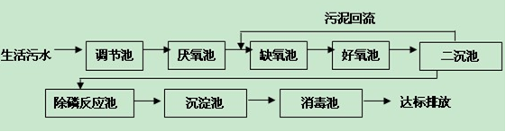

①技术可行性分析：根据以上工艺流程可知，项目生活污水处理装置采用具有脱氮除磷功能的厌氧—缺氧水解—接触氧化（ A²/O或A/A/O）处理工艺，此污水设施工艺具有处理效果好，出水稳定达标的特点。根据相关工程经验，正常运作的条件下，出水可稳定达标，工艺是可行的，能确保生活污水出水水质达标后排放。
②经济可行性：项目选址周边企业多为工业企业，联合周围工业企业单位统一建设，则单位污水量的工程投资较小，污水经治理达标排放显得具有更高的间接经济效益。因此，从循环经济、可持续发展等观点考虑，本报告认为项目废水处理工程是可行的。
经上述措施处理后，项目产生的生活污水对周围水环境影响不大。

2、废气
焊锡废气（G₁）:建设方应根据车间平面布置图将焊锡工序在车间内部焊接部位配备集气筒，且在工位上方设置集气罩与排烟道，根据项目污染物源强产生情况分析，项目焊锡废气产生量为20.9kg/a，可通过加强车间内的通风，同时经集气罩收集后再经处理效率为80%以上，风量为5000m³/h的焊锡烟尘净化器处理，处理后排放速率为0.007kg /h，排放浓度1.4mg/m³，通过专用烟道引至楼顶高空排放，排放筒高度为20米。
经上述措施处理后，本项目的运营对周围大气环境及环境敏感点的影响较小。

3、噪声
根据项目提供的资料及现场勘察，本项目主要噪声源为锡膏印刷机、分板机、回流焊、贴片机、空压机（对空间顶棚及墙壁采用隔声棉做隔声处理）等设备运行产生的机械噪声，噪声值约75-85dB(A)。项目所在厂房墙体为混合结构，墙壁对噪声的衰减值大约为20dB（A），在采取上述噪声治理措施后，并且在厂房墙体、门窗隔声和距离衰减等综合作用下，项目生产运营时产生的噪声在厂界外1米处可满足《工业企业厂界环境噪声排放标准》(GB12348-2008) 3类标准，即昼间≤65dB(A)，夜间≤55dB(A)。

4、固体废弃物
生活垃圾经过分类收集，避雨堆放，定期交由环卫部门清运处理，垃圾堆放点定期消毒、灭蝇、灭鼠，以免散发恶臭影响附近环境；一般工业固废集中收集后交物资回收公司处理，危险废物委托资质单位回收处理。
本项目环保措施及投资估算一览见表14。
表14 项目环保投资一览表
序号 | 污染源 | 治理措施 | 投资金额  （万元）
1 | 生活污水 | 工业区建设统一的污水处理设施 | 2
2 | 废气 | 设置集气管道、安装焊锡烟尘净化器 | 1
3 | 固废 | 生活垃圾、一般固废、危险废物分类收集委托资质单位回收处理 | 1
4 | 噪声 | 合理布局车间，加强设备的维修与护养，适时添加润滑油防止设备老化产生机械摩擦，同时将切纸机、开槽机、空压机等高噪声设备设置在独立机房，并安装隔声门窗 | 2
合计 | 6万元

2、环境影响经济损益分析

项目总投资680万元，环保投资约10万元，占总投资额1.5%。环保工程的建设会给企业带来环境效益和社会效益：
1）污水处理设施的建设能很大程度地减轻污染物排放对纳污水域的污染影响，同时可使污染物排放达到国家环保法律、法规规定的排放标准。
2）废气排放处理设施的投资，既保证了职工健康不受危害，又使废气达标排放，减少了对周围大气环境的影响。
3）固体废物收集整理后出售给相关单位处理，既避免了项目固体废物对环境的影响，又可产生一定的经济效益；生活垃圾集中收集，可以减轻对环境卫生、景观的影响，有利于进一步处理处置。
4）项目噪声处理措施的投入，可以减少对周围声环境的影响。
总之，该项目环保工程的投资是十分必要的，环保治理设施的建设能使企业污染物排放达到国家环保法律、法规规定的排放标准，减轻项目的建设、运营对周围环境的影响，具有明显的环境效益和社会效益，从环境保护及经济角度分析是合理的。

建设项目拟采取的防治措施及预期治理效果
内容  类型 | 排放源  （编号） | 污染物名称 | 防治措施 | 预期治理效果
大气污染物 | 焊锡废气（G₁） | 锡及其化合物 | 集中收集后经处理效率为80%以上，风量为5000m³/h的焊锡烟尘净化器处理，排气筒高度20米 | 达到广东省地方标准《大气污染物排放限值》（DB44/27-2001）第二时段二级标准
水污染物 | 生活污水排水口 | COD_{Cr}  BOD₅  NH₃-N | 近期建议由工业区统一建设污水处理设施处理 | 近期执行广东省《水污染物排放限值》（DB44/26-2001）第二时段二级标准
水污染物 | 生活污水排水口 | COD_{Cr}  BOD₅  NH₃-N | 化粪池处理后排入市政管网，最终进入光明污水处理厂处理 | 达到广东省《水污染物排放限值》（DB44/26-2001）第二时段三级标准
固体废物 | 生活垃圾 | 生活垃圾 | 收集避雨堆放，由环卫部门运往垃圾处理场作无害化处理。 | 对周围环境不造成影响
固体废物 | 一般固废 | 废包装材料、废锡膏、锡渣等 | 分类收集后出售给废品站处理 | 对周围环境不造成影响
固体废物 | 危险废物 | 废PCB板、废电子配件等 | 集中收集后交由有危险废物处理资质的单位回收处理 | 对周围环境不造成影响
噪声 | 合理布局车间，加强设备的维修与护养，适当关闭门窗，及时淘汰落后设备，空压机设备设置独立空间，同时对空间顶棚及墙壁采用隔声棉做隔声处理。经上述措施后，噪声再经过墙体隔离、距离衰减后能达到《工业企业厂界环境噪声排放标准》（GB12348-2008）3类标准
其他 | ——
生态保护措施及预期治理效果
项目租用已建成厂房，污染物排放量少，对周围现有生态环境无明显影响。建议加强工业园绿化，这不仅能防尘降噪，更能美化生产办公环境。

清洁生产、循环经济分析
发展循环经济推行清洁生产
循环经济是指用生态学规律来指导人类的经济活动并以3R生产方式，即“减量化（Reduce），再利用（Reuse）和资源化（Resource）”原则。所谓“减量化”，是指减少进入生产、消费过程的物质和能量流，节省对资源的利用，它属于输入端控制。“再利用”是指通过产品的重复利用减少有害垃圾排放，延长产品功能的利用寿命，它属于社会过程控制。“资源化”是指通过把废弃物再次加工再转化为资源而重复利用，减少残余物的最终处理量，它属于输出端控制为社会经济活动行为准则的经济模式。
循环经济是通过使资源以最低的投入达到最高效率的使用和最大限度的循环利用，强调废物的正确处理和资源回收，实现污染物排放的最小化，促进废物减量化、无害化以及资源化。循环经济的发展应从不同层面协调发展，即小循环、中循环、大循环加上资源再生产业，而清洁生产是企业低层次的循环，是循环经济中的小循环。企业清洁生产的水平直接影响着循环经济的各项指标。企业自身不断采取改进设计、使用清洁的能源和原料、采用先进的工艺技术和设备、改善管理、综合利用等措施，减小单位产品从对新资源的索取量，并从源头上（末端治理前）削减污染物。
本报告根据深圳市环境保护局文件《深环【2008】11号》及其它相关规范，评价项目循环经济水平。
一、循环经济指标核算基础数据
表15 循环经济指标核算基础数据
类 别 | 数值 | 类 别 | 数值
年工业总产值（万元/年） | 15000 | 工业增加值（万元/年） | 6000
工业用水总量（m³/a） | / | 项目用水重复量（m³/a） | /
工业固体废物产生量（t/a） | 1.2 | 工业固体废物综合利用量（t/a） | 1.2
危险废物产生量（t/a） | 0.8 | 危险废物处理量（t/a） | 0.8
耗电量（kWh/年） | 50万 | P_{N}（员工人数） | 680
COD_{S} 人均COD产生系数（g/人·日） | 60 | SO_{2S} SO₂产生系数（g/kWh） | 2. 1039
企业劳动人口生活污水COD排放量（kg） |  | 14892
二氧化硫直接排放量（kg/a） |  | ——
二氧化硫间接排放量（kg/a） |  | 1052
二、项目指标评价结果
表16 循环经济指标评价结果
指标名称 | 单位 | 计算结果 | 指标级别 | 标准值
 |  |  |  | Ⅰ | Ⅱ | Ⅲ
单位工业产值COD排放量 | Kg/万元 | 0.99 | Ⅱ | 0.5 | 1.0 | 1.5
单位工业产值SO₂排放量 | Kg/万元 | 0.07 | Ⅰ | 0.5 | 1.0 | 1.5
单位工业增加值COD排放量 | Kg/万元 | 2.48 | Ⅱ | 2.0 | 2.5 | 3.0
单位工业增加值SO₂排放量 | Kg/万元 | 0.18 | Ⅰ | 1.5 | 2.5 | 4.5
工业用水重复利用率 | % | / | / | 65 | 60 | 30
工业固体废物综合利用率 | % | 100 | Ⅰ | 85 | 60 | 40
危险废物处理率％ | % | 100 | Ⅰ | 100
是否使用行业禁止使用的原料 |  | 否
综上所述，项目总体可达到循环经济二级标准，达到循环经济中等水平，符合环保审批准入要求。
三、循环经济建议
（1）增强员工的技术熟练度，引进先进的生产设备，提高生产线的自动化水平，以增加单位时间生产量和总生产量，从而提高工业总产值、工业增加值。
（2）选用价格低廉、品质合格的原材料，节约生产过程中的原材料使用量，对可回收利用的原材料尽量回收利用，注意设备的保养和维护，减少工业中间投入。
（3）应当提高原材料的利用效率，优先使用可再利用和可再生利用的材料，减少各种固体废物的排放。
（4）提高节能的意识及采取相应工程措施，如增加变频控制措施，节约电能。在技术和经济许可的范围内，最大限度降低资源消耗、减少废弃物的产生，实现资源高效利用和循环利用。
四、清洁生产
推行清洁生产是实现对生产全过程控制，使生产过程中资源和能源得到最大限度的利用，产生的废物量最小，对环境的危害也最小。因此开展清洁生产是实现可持续发展战略的需要，是控制环境污染的有效手段，可大大减轻末端治理的负担，是提高企业市场竞争力的最佳途径。
项目针对循环经济清洁生产采取的措施为：
（1）大力推进节约降耗，在生产、建设、流通和消费各领域节约资源，减少自然资源的消耗。
（2）全面推行清洁生产，从源头减少废物的产生，实现由末端治理向污染预防和生产全过程控制转变。
（3）大力开展资源综合利用，最大程度实现废物资源化和再生资源回收利用。
（4）大力发展环保产业，注重开发减量化、再利用和资源化技术与装备，为资源高效利用、循环利用和减少废物排放提供技术保障。
（5）环境管理与安全卫生
提高环境管理水平，建立管理体系，为更好地提高项目的清洁生产水平，建设单位可加强清洁生产审核，按照ISO14000的要求不断改善。

项目建设合法性分析
1、产业政策符合性分析
项目主要从事手机组装的加工，检索《深圳市产业导向目录（2013年修订）》、《产业结构调整指导目录（2011年本）（2013年修正）》，项目不属于目录所列的鼓励类、限制类和禁止（淘汰）类项目，且项目符合国家有关法律、法规和政策的有关规定，为允许类。
根据深圳市光明新区城市建设局文件《光明新区城市建设局关于进一步明确环保审批改革相关事项的通知》（深光城建字[2014]44号）附件2中的《光明新区建设项目环保审批分类管理名录》，项目不属于其中的禁止类、限制类、鼓励类项目，为允许类项目，符合光明新区产业政策要求。

2、选址合理性分析
项目位于深圳市光明新区高新区高新路11号研祥科技工业园电子厂房6楼东，地址坐标如下表所示。
表17 项目地址坐标
X坐标 | Y坐标
43842.93 | 101270.03
43869.43 | 101340.53
43804.21 | 101380.20
43763.52 | 101306.75
（1）与土地利用规划符合性分析
根据《深圳市西部高新组团分区规划（2005-2020）[公明、光明、石岩]土地利用规划图》，项目所处地区规划为工业用地，与城市规划相符。
（2）与饮用水源保护区合理性分析
根据《关于调整深圳市生活饮用水地表水源保护区的通知》（深府[2006] 227号），项目所在区域不属于水源保护区。
（3）与生态控制线的相符性
根据深圳市人民政府批准公布的《关于深圳市基本生态控制线优化调方案的批复》（深府函[2013]129号），项目选址不在深圳市基本生态控制线范围内，符合《深圳市基本生态控制线管理规定》。
（4）与环境功能区划的符合性分析
根据深府[2008]98号文件《深圳市环境空气质量功能区划分》，项目所在区域的空气环境功能为二类区。
根据深府[2008]99号文件《深圳市<城市区域环境噪声标准>适用区域划分》可知，项临近区域声环境功能区划为3类区，项目运营过程产生的噪声经处理和墙体隔声和距离衰减后，厂界噪声能达到相关要求，对周围声环境的影响很小。
项目所在地垃圾转运站、废品回收站等固废处理设施较为完善，项目运营期间产生的固废均可就近得到有效的治理。
经分析，项目的运营不会对周围环境产生大的污染影响，项目建设符合国家及深圳市等相关政策的规定。
综上所述，项目选址是合理的。

结论与建议
一、项目概况：
德富凯通讯设备（深圳）有限公司成立于2007年08月，原地址位于深圳市盐田区深盐路沙头角保税区20栋4楼、6楼(北座)、11楼A2;5F(南座、北座)、9F(南座)、11F（南座A1），生产的产品及年产量为：PCBA板520万，通讯设备1200万，计算机外部设备、资料处理设备144万，通讯硬件设备18万，监视器产品21.6万，LED产品168万。项目在原址上取得了深圳市盐田区环境保护局的环保审查批复（批文号：深盐环批【2011】800098号）。现由于发展需要，将公司搬迁至深圳市光明新区高新区高新路11号研祥科技工业园电子厂房6楼东，厂房为租赁（合同登记号：光AF000072（备）），租赁性质为厂房，建筑面积共计3000平方米。项目迁建后产品、产量、生产工艺等均无改变。现申请办理环保审批手续。
二、项目周围环境质量现状评价结论：
1、水环境质量现状：
根据《深圳市环境质量报告书（2012年度）》报告中监测数据，茅洲河水质劣于《地表水环境质量标准》（GB3838-2002）中Ⅳ类标准，其主要污染物为氨氮、总磷、生化需氧量。
2、大气环境质量现状：
根据《深圳市光明新区2012年环境质量公报》，光明新区二氧化氮年均值达到国家环境空气质量二级标准；颗粒物（粒径小于等于10μm）年均值超出国家环境空气质量二级标准；颗粒物（粒径小于等于2.5μm）年均值超出国家环境空气质量二级标准。
3、 声环境质量现状：
根据现场监测结果，本项目区域噪声值可以达到《声环境质量标准》（GB3096-2008）中的3类标准的要求。
三、营运期环境影响评价结论：
1、水环境影响评价结论：
工业废水：项目生产中无工业废水产生和排放。
生活污水：本项目定员680人，生活污水排放量约38556t/d。主要污染物为COD_{Cr}、BOD₅、NH₃-N、SS。目前项目周围污水管网未完善，建议项目与工业区其他企业合建生活污水处理装置将生活污水处理达到《水污染物排放限值》（DB44/26-2001）中第二时段二级标准后排放；待项目所在区域污水管网全部投入运营后，项目运营期间产生的生活污水经工业区化粪池处理达到《水污染物排放限值》（DB44/26-2001）中第二时段三级标准后经污水管网排入光明污水处理厂处理。
2、大气环境影响评价结论：
项目焊锡废气采用处理效率为80%以上，风量为5000m³/h的焊锡烟尘净化器处理，排气筒高度为20米。经上述处理措施处理后，项目外排废气可达到广东省地方标准《大气污染物排放限值》（DB44/27-2001）二级标准（第二时段）要求，不会对周围大气环境产生影响。
3、声环境影响评价结论：
根据项目的实际情况，综合各种噪声源强分析，其正常生产过程使用各种机械设备产生的机械噪声的混响噪声值约70-85dB(A)。
经合理调整车间内设备布置，合理安排工作时间，将厂房门窗设置为隔声门窗，空压机设置独立空间并采取隔声减噪措施，再经过墙体隔声，距离衰减后，项目厂界外1米处噪声可达到《工业企业厂界环境噪声排放标准》（GB12348-2008）3类标准的要求，故对周围声环境产生的影响较小。
生产噪声经过以上措施处理达标后，对周围声环境影响在可接受范围内。
4、固体废弃物环境影响评价结论
一般固体废物收集后出售给废品回收站处理；生活垃圾分类收集后由环卫部门统一运往垃圾处理场作无害化处理；危险废物集中收集，交由有危险废物处理资质的单位处理。经上述措施处理后，项目产生的固体废弃物对周围环境不产生直接影响。
四、发展循环经济推行清洁生产
项目在生产过程中应加强清洁生产的宣传，加快企业开展清洁生产的步伐。在生产中应节约用水，建立健全环境管理制度并加强现场管理，如此对减少污染起着积极作用，环境效益明显。在操作中应遵循3R原则，实现循环经济。
五、选址合理性与产业政策分析
1、产业政策分析
项目属于产业政策允许类项目，符合相关的产业政策要求。

2、选址合理性分析
项目选址规划为工业用地，与土地利用规划相符。
查阅深圳市人民政府批准公布的《深圳市基本生态控制线范围图》（2013年），项目不处在该图所划定的基本生态控制线内，符合《深圳市基本生态控制线管理规定》要求。
3、与环境功能区划的符合性分析
项目所在区域的空气环境功能为二类区、声环境功能区划为3类。根据《深圳市生活饮用水地表水源保护区的划分（2006）》，项目所在区域在水源保护区外。项目生产中无废气产生及排放，满足二类大气区的要求；生活污水近期经厂区内筹建的生活污水处理设施处理达标后排放；远期通过化粪池预处理后进入市政污水管网，进入光明污水处理厂处理，与《深圳经济特区饮用水源保护条例》的规定不冲突；项目生产噪声经本环评提出的措施处理后，可以达到对应的声环境规划要求。
经分析，项目的运营不会对周围环境产生大的污染影响，项目建设符合区域规划、深圳市环境规划及区域环境功能区划要求，因此项目选址合理。

总结
综上所述，项目符合国家和地方产业政策；项目选址满足法律法规，基本合理。项目运营期如能采取积极措施不断提高企业循环经济水平，推行清洁生产，严格控制污染物排放量，将产生的各项污染物按报告中提出的污染治理措施进行治理，加强污染治理设施和设备的运行管理，则项目营运期对周围环境不会产生明显的影响。从环境保护角度分析，该项目的建设是可行的。

编制单位： 广州中鹏环保实业有限公司（公章）

声明：
本人郑重声明：对本表以上所填内容全部认可。
项目（企业）法人代表或委托代理人（签章）
年 月 日
附图一览表
序号 | 附图名称
附图1 | 项目地理位置图
附图2 | 项目与深圳市基本生态控制线位置关系图
附图3 | 项目现状及四至图（与外环境关系）
附图4 | 项目平面布置图及现场照片
附图5 | 深圳市环境空气质量功能区划分示意图
附图6 | 深圳市环境噪声标准适用区划分示意图
附图7 | 深圳市生活地表水饮用水源保护区示意图
附图8 | 项目水系图
附图9 | 项目所在区域的土地利用规划示意图
附图10 | 项目所在区域污水管网图

附件一览表
序号 | 附件名称
1 | 项目营业执照
2 | 租赁凭证
3 | 建设项目环境影响审查批复
4 | 项目审批登记表

附图1 项目地理位置图

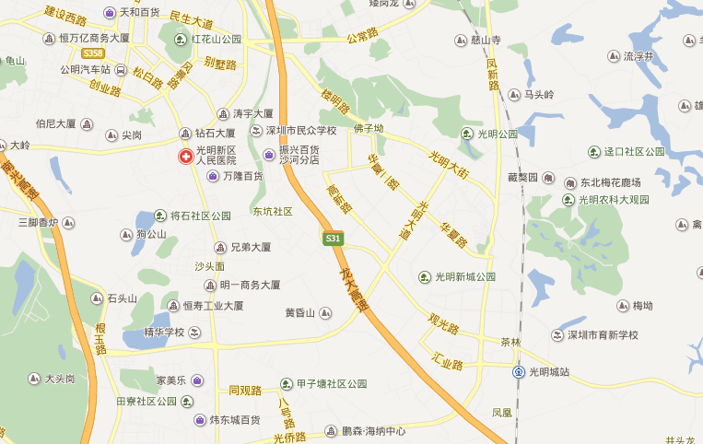
项目位置
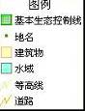
项目位置

附图2项目与深圳市基本生态控制线位置关系图
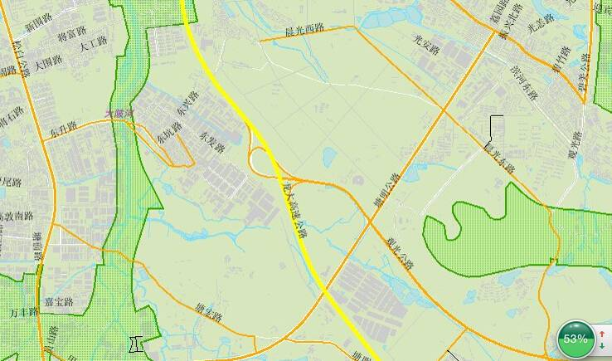
项目位置

附图3 项目现状及四至图（与外环境关系）
北面厂房
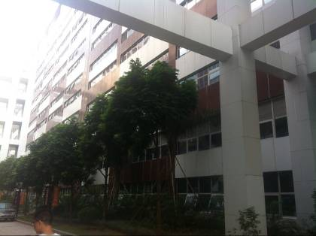
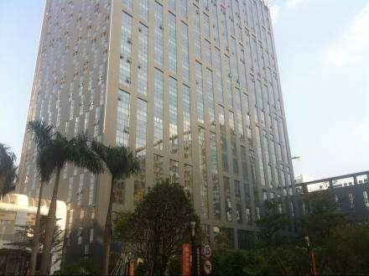
1#
4#
3#
噪声监测点位
项目
工业厂房
2#
N
工业厂房
约15m
约10m
约20m
工业厂房
15m
高新西路
龙大高速
东面厂房

西面厂房
项目厂房
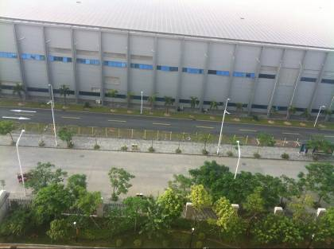
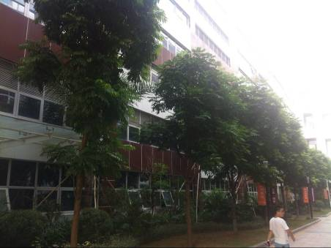

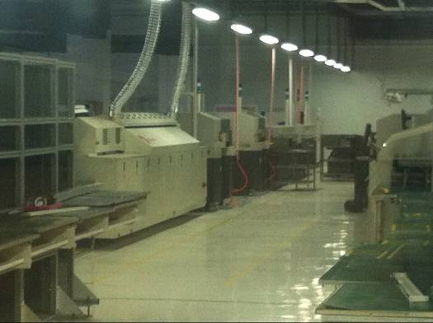
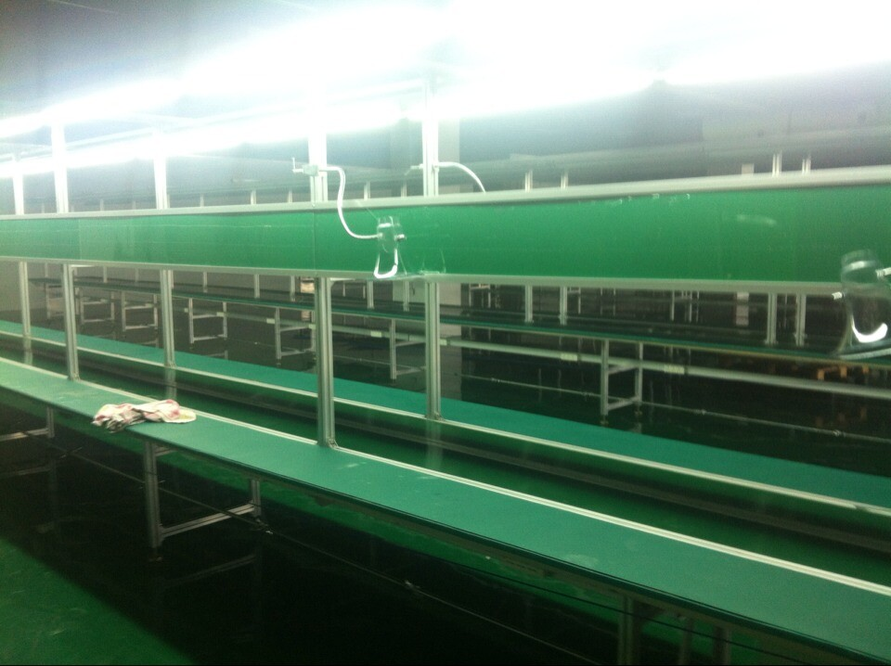
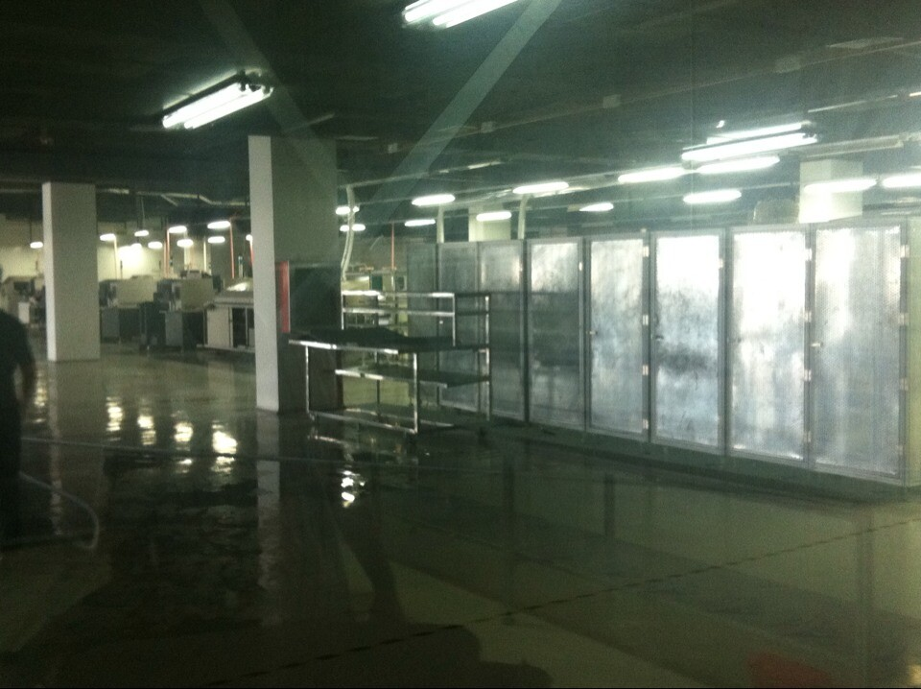
附图4 项目平面布置图及现场照片

仓库
贴片机
回流焊机
贴片线
组装线
办公室
回流焊机
组装区
锡膏印刷机
分板机
空压机
附图5 深圳市环境空气质量功能区划分示意图
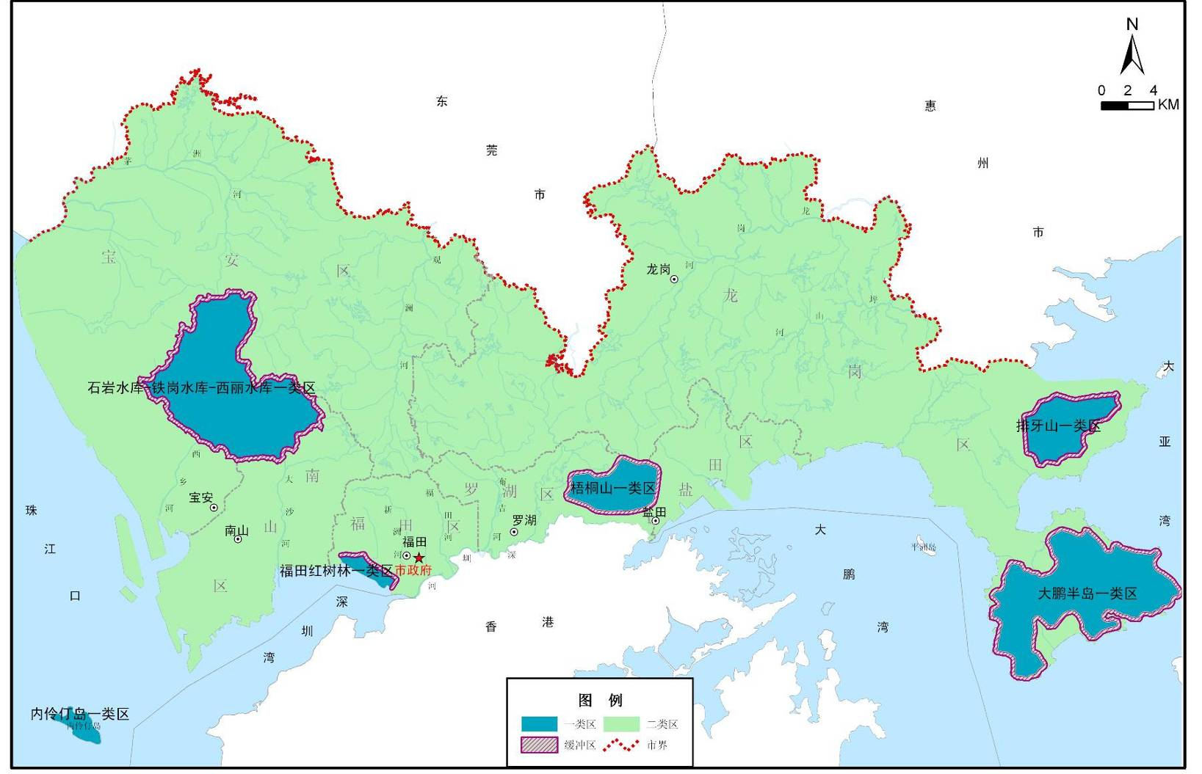

项目选址
附图6 深圳市环境噪声标准适用区划分示意图
项目选址
附图6 深圳市宝安区环境噪声标准适用区划分示意图
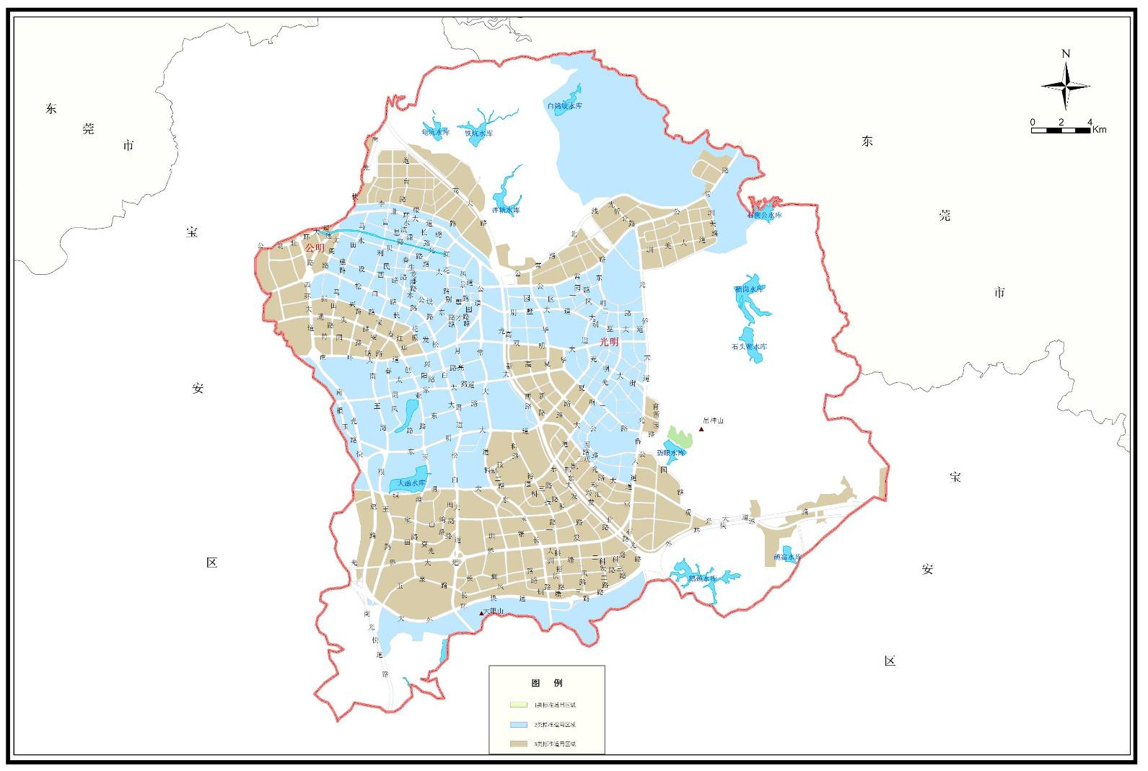

1 0.5km

附图7 深圳市生活地表水饮用水源保护区示意图
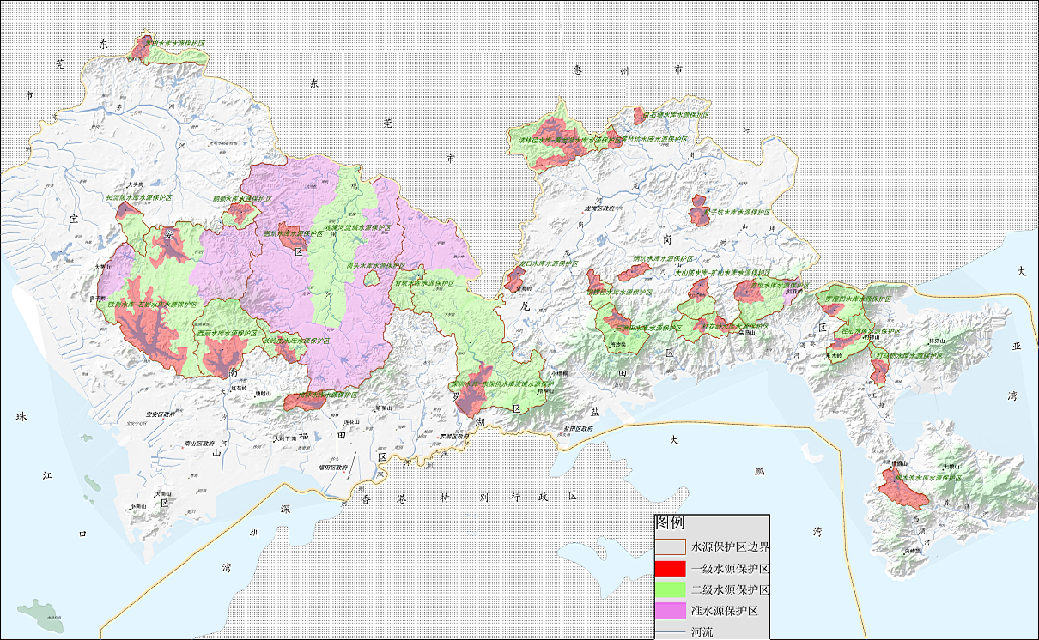


1 2km

附图9
附图8 项目水系图
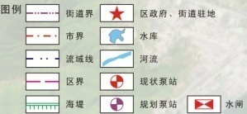
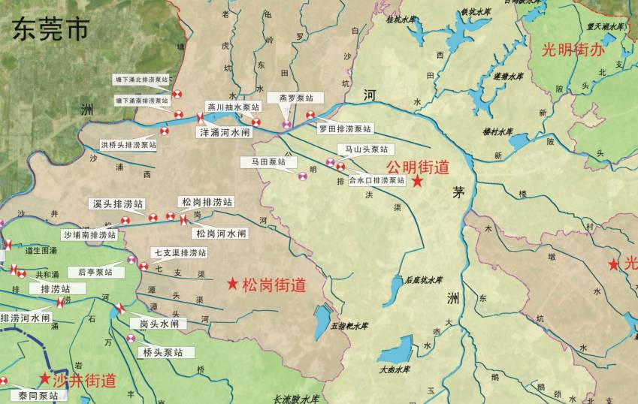
本项目
1 2km
附图9 土地利用规划图
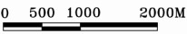
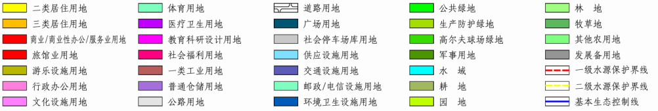
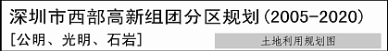
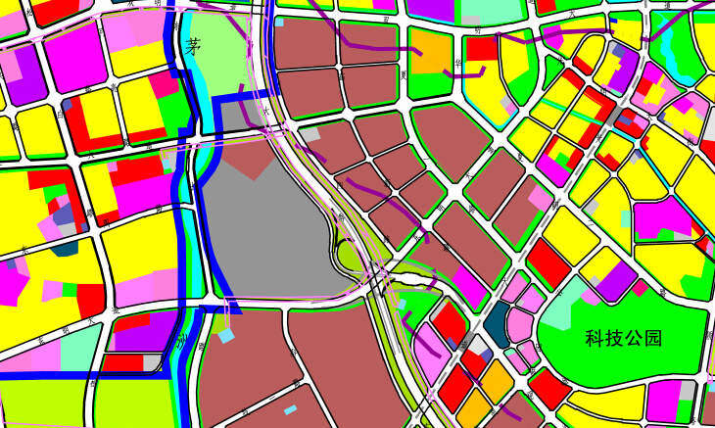
本项目
附图10 区域污水管网
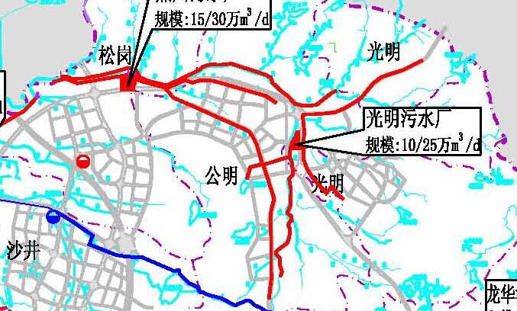
光明污水处理厂
项目位置
附件1项目营业执照
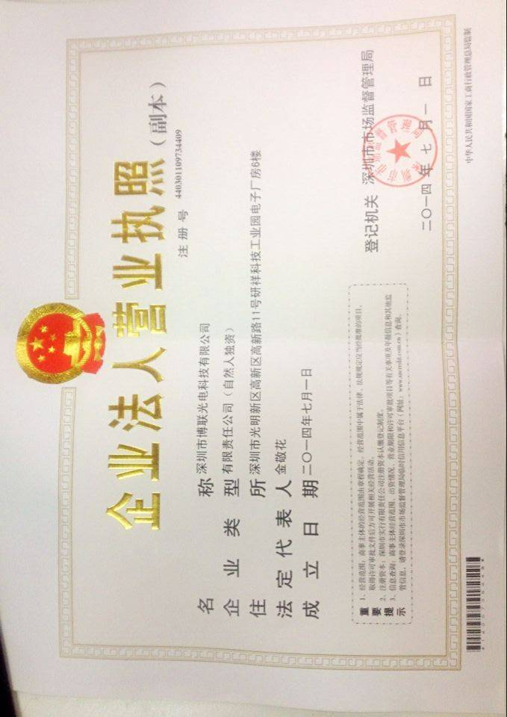

附件2 租赁凭证
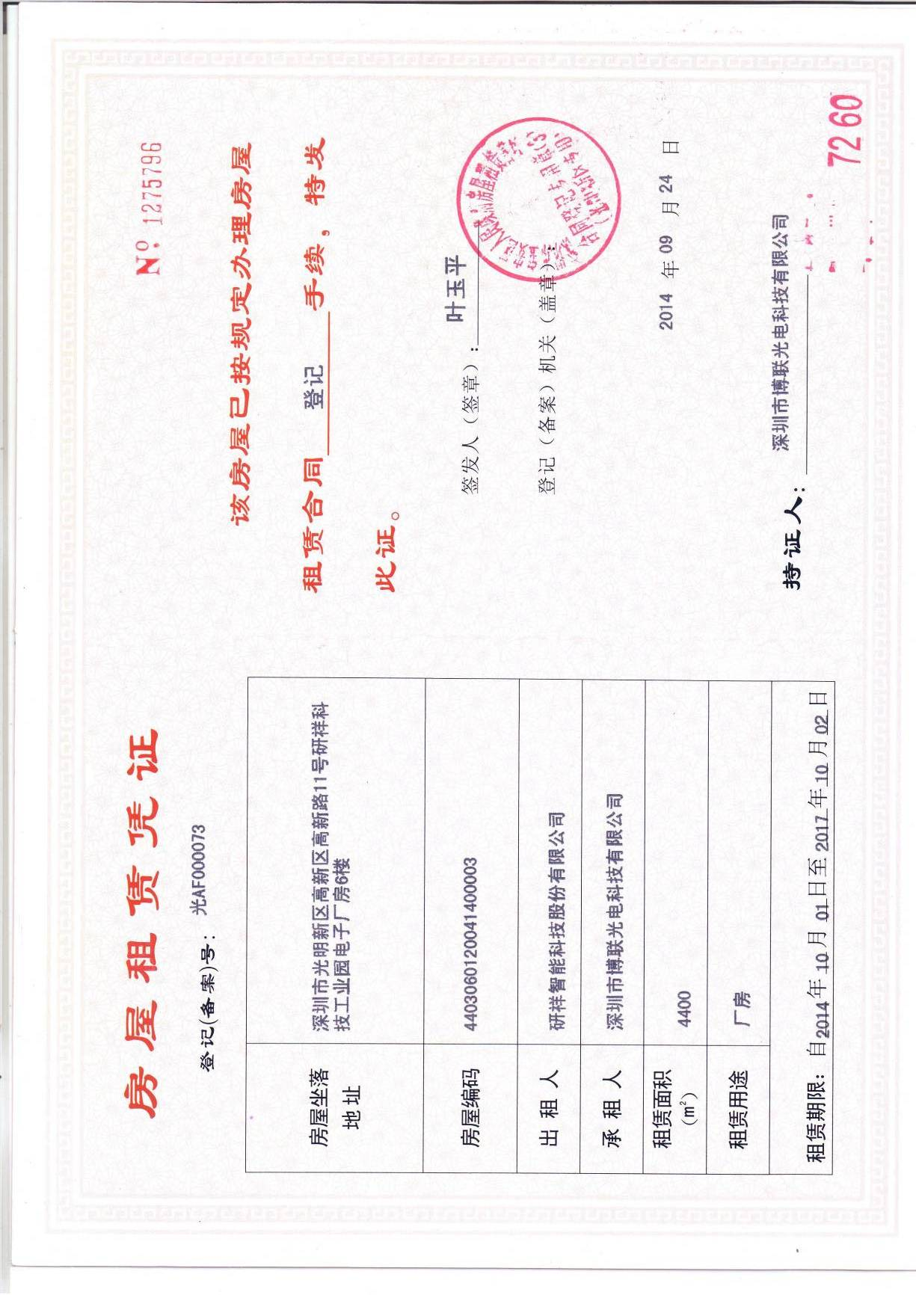

附件3 建设项目环境影响审查批复
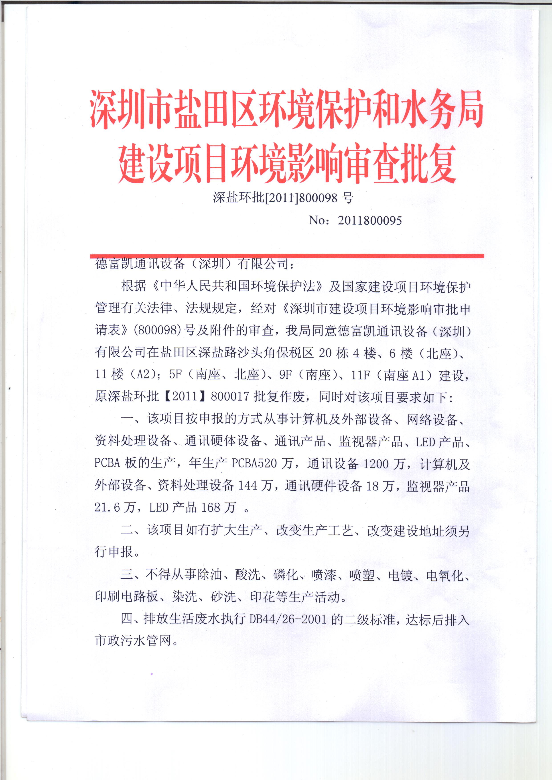
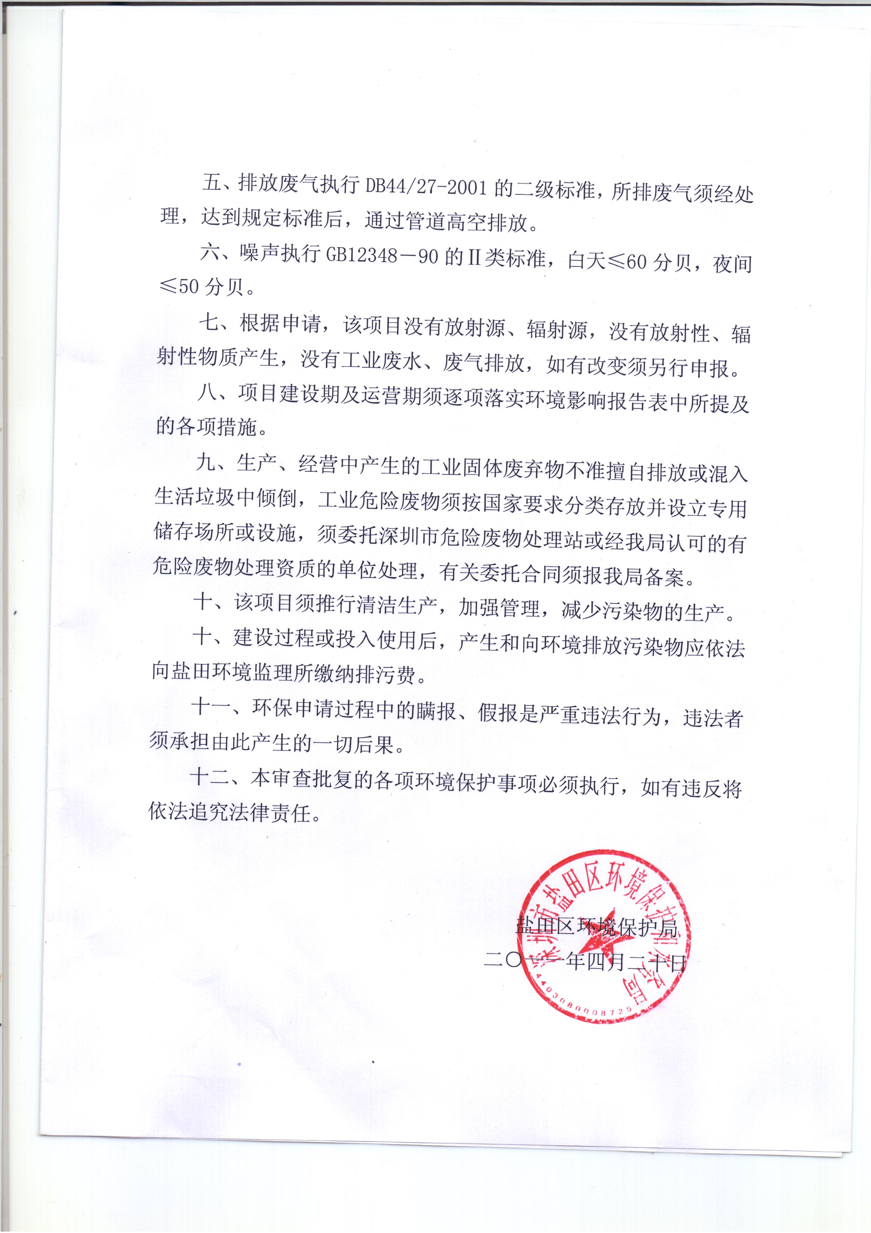
附件3 建设项目环境保护审批登记表
填表单位（盖章）：广州中鹏环保实业有限公司 填表人（签字）： 项目经办人（签字）：
建设项目 | 项目名称 |  | 德富凯通讯设备（深圳）有限公司新建项目 |  |  |  |  |  |  |  |  |  | 建设地点 |  |  |  |  | 深圳市光明新区高新区高新路11号研祥科技工业园电子厂房6楼东
建设项目 | 建设内容及规模 |  | PCBA板520万，通讯设备1200万，计算机外部设备、资料处理设备144万，通讯硬件设备18万，监视器产品21.6万，LED产品168万 |  |  |  |  |  |  |  |  |  | 建设性质 |  |  |  |  | 迁建
建设项目 | 行业类别 |  | 其他电子设备制造C3990 |  |  |  |  |  |  |  |  |  | 环境影响评价管理类别 |  |  |  |  | 编制报告表
建设项目 | 总投资（万元） |  | 680 |  |  |  |  |  |  |  |  |  | 环保投资（万元） |  |  |  |  | 10 |  |  |  |  | 所占比例（%） |  |  |  | 1.5
建设单位 | 单位名称 |  | 德富凯通讯设备（深圳）有限公司 |  |  |  | 联系电话 |  |  | 13510274878 |  |  | 评价单位 |  |  | 单位名称 |  | 广州中鹏环保实业有限公司 |  |  |  |  | 联系电话 |  |  |  | 0755-29645166
建设单位 | 通讯地址 |  | 深圳市光明新区高新区高新路11号研祥科技工业园电子厂房6楼东 |  |  |  | 邮政编码 |  |  | 518000 |  |  |  |  |  | 通讯地址 |  | 深圳市龙华新区大浪办事处和平西路龙胜商业大厦4F区 |  |  |  |  | 邮政 编 码 |  |  |  | 518109
建设单位 | 法人代表 |  | 麦桂源 |  |  |  | 联系人 |  |  | 麦桂源 |  |  |  |  |  | 证书编号 |  | 国环评证乙字第2878号 |  |  |  |  | 评价经费 （万元） |  |  |  | 0.4
建设项目所处区域环境现状 | 环境质量等级 |  | 环境空气： | GB3095-2012二级标准 |  | 地表水： |  | GB3838-2002  Ⅳ类水质标准 |  |  |  | 地下水： |  |  | / | 环境噪声： |  | GB3096-2008 中3类标准 |  | 海水： | / |  |  | 土壤： |  |  | 其它：
建设项目所处区域环境现状 | 环境敏感特征 |  | 无
污染物排放达标与总量控制（工业建设项目 详 填 ） |  |  | 现有工程（已建+在建） |  |  |  |  |  | 本工程（拟建或调整变更） |  |  |  |  |  |  |  |  |  |  | 总体工程（已建+在建+拟建或调整变更）
污染物排放达标与总量控制（工业建设项目 详 填 ） | 排放量及主要  污染物 |  | 实际排放浓度(1) | 允许排  放浓度  (2) | 实际排  放总量  (3) |  | 核定排  放总量  (4) |  | 预测排  放浓度  (5) |  | 允许排  放浓度  (6) |  |  | 产生量  (7) |  | 自身减量  (8) | 预测排  放总量  (9) |  | 核定排  放总量  (10) | “以新带老”  削减量  (11) |  | 区域平衡替代本工程消减量(12) |  |  | 预测排  放总量  (13) |  | 核定排  放总量  (14) |  | 排放增  减量  (15)
污染物排放达标与总量控制（工业建设项目 详 填 ） | 废水 |  | 3.8556 | 3.8556 | 3.8556 |  | 0 |  | / |  | / |  |  | 3.8556 |  | 0 | 0 |  | 3.8556 | 0 |  | 0 |  |  | 3.8556 |  | 3.8556 |  | 0
污染物排放达标与总量控制（工业建设项目 详 填 ） | 化学需氧量* |  | 340 | 340 | 13.109 |  | 0 |  | 110 |  | 110 |  |  | 4.241 |  | 0 | 0 |  | 4.241 | 8.949 |  | 0 |  |  | 4.241 |  | 4.241 |  | -8.949
污染物排放达标与总量控制（工业建设项目 详 填 ） | 氨 氮* |  | 30 | 30 | 1.157 |  | 0 |  | 15 |  | 15 |  |  | 0.578 |  | 0 | 0 |  | 0.578 | 0.578 |  | 0 |  |  | 0.578 |  | 0.578 |  | -0.578
污染物排放达标与总量控制（工业建设项目 详 填 ） | 石油类 |  | 0 | 0 | 0 |  | 0 |  | / |  | / |  |  | 0 |  | 0 | 0 |  | 0 | 0 |  | 0 |  |  | 0 |  | 0 |  | /
污染物排放达标与总量控制（工业建设项目 详 填 ） | 废气 |  | 0 | 0 | 0 |  | 0 |  | / |  | / |  |  | 0 |  | 0 | 0 |  | 0 | 0 |  | 0 |  |  | 0 |  | 0 |  | 0
污染物排放达标与总量控制（工业建设项目 详 填 ） | 二氧化硫* |  | 0 | 0 | 0 |  | 0 |  | 0 |  | 0 |  |  | 0 |  | 0 | 0 |  | 0 | 0 |  | 0 |  |  | 0 |  | 0 |  | /
污染物排放达标与总量控制（工业建设项目 详 填 ） | 烟 尘* |  | 0 | 0 | 0 |  | 0 |  | 0 |  | 0 |  |  | 0 |  | 0 | 0 |  | 0 | 0 |  | 0 |  |  | 0 |  | 0 |  | /
污染物排放达标与总量控制（工业建设项目 详 填 ） | 工业粉尘* |  | 0 | 0 | 0 |  | 0 |  | 0 |  | 0 |  |  | 0 |  | 0 | 0 |  | 0 | 0 |  | 0 |  |  | 0 |  | 0 |  | /
污染物排放达标与总量控制（工业建设项目 详 填 ） | 氮氧化物 |  | 0 | 0 | 0 |  | 0 |  | 0 |  | 0 |  |  | 0 |  | 0 | 0 |  | 0 | 0 |  | 0 |  |  | 0 |  | 0 |  | /
污染物排放达标与总量控制（工业建设项目 详 填 ） | 工业固体废物 |  | 0 | 0 | 0 |  | 0 |  | 0 |  | 0 |  |  | 0 |  | 0 | 0 |  | 0 | 0 |  | 0 |  |  | 0 |  | 0 |  | /
污染物排放达标与总量控制（工业建设项目 详 填 ） | 与项目有关其它特征污染物 | 生活垃圾 | 0 | 0 | 0 |  | 0 |  | 0 |  | 0 |  |  | 6 |  | 0 | 0 |  | 6 | 0 |  | 0 |  |  | 6 |  | 6 |  | 0
污染物排放达标与总量控制（工业建设项目 详 填 ） | 与项目有关其它特征污染物 | 一般工业固废 | 0 | 0 | 0 |  | 0 |  | 0 |  | 0 |  |  | 1.2 |  | 0 | 0 |  | 1.2 | 0 |  | 0 |  |  | 1.2 |  | 1.2 |  | 0
污染物排放达标与总量控制（工业建设项目 详 填 ） | 与项目有关其它特征污染物 | 危险废物 | 0 | 0 | 0 |  | 0 |  | 0 |  | 0 |  |  | 0.8 |  | 0 | 0 |  | 0.8 | 0 |  | 0 |  |  | 0.8 |  | 0.8 |  | 0

注：1、排放增减量：(+)表示增加，(-)表示减少

2、(12)：指该项目所在区域通过“区域平衡”专为本工程替代削减的量3、(9)=(7)-(8)，(15)=(9)-(11)-(12)，(13)=(3)-(11)+(9)
4、计量单位：废水排放量——万吨/年；废气排放量——标立方米/年；工业固体废物排放量——吨/年； 水污染物排放浓度——毫克/升；大气污染物排放浓度——毫克/立方米；水污染物排放量——吨/年；大气污染物排放量——吨/年
主 要 生 态 破 坏 控 制 指 标
影响及  主要措施  生态保护目标 |  | 名 称 |  | 级别或种  类数量 |  | 影响程度  （严重、一般、小） | 影响方式  （占用、切隔阻  断或二者皆有） |  | 避让、减免影响的数量或采取保护措施的种类数量 | 工程避  让投资  （万元） | 另建及功能区  划调整投资  （万元） | 迁地增殖保  护投资  （万元） | 工程防护治  理投资（万元） |  | 其它
自然保护区 |  | 无
水源保护区 |  | 无
重要湿地 |  | 无
风景名胜区 |  | 无
世界自然、人文遗产地 |  | 无
珍稀特有动物 |  | 无
珍稀特有植物 |  | 无
类别  及形式 | 基本农田 |  |  | 林地 |  |  | 草地 |  |  |  | 其它 | 移民及 | 工程占地 |  | 环境影响 | 易地 | 后靠 | 其它
占用土地  （hm²） | 临时占用 |  | 永久占用 | 临时占用 | 永久占用 |  | 临时占用 | 永久占用 |  |  |  | 拆迁人 | 拆迁人口 |  | 迁移人口 | 安置 | 安置
面 积 |  |  |  |  |  |  |  |  |  |  |  | 口数量
环评后减缓和恢复面积 |  |  |  |  |  |  |  |  |  |  |  | 治理水 | 工程治理 | 生物治理 | 减少水土流失量 | 水土流失
噪声治理 | 工程避让  （万元） |  | 隔声屏障  （万元） | 隔声窗  （万元） | 绿化降噪  （万元） |  | 低噪设备及工艺  （万元） | 其它 |  |  |  | 土流失 | （Km²） | （Km²） | （吨） | 治理率（%）
 |  |  |  |  |  |  |  |  |  |  |  | 面 积

